ՀԱՍՏԱՏՎԱԾ ԵՆ

Եվրասիական տնտեսական հանձնաժողովի կոլեգիայի   
2020 թվականի փետրվարի 11-ի   
թիվ 24 որոշմամբ

**ԿԱՆՈՆՆԵՐ**

սանիտարական միջոցների տեղեկատվական ապահովման ոլորտում   
ընդհանուր գործընթացների իրականացման

I. Ընդհանուր դրույթներ

1. Սույն կանոններով սահմանվում են սանիտարական միջոցների կիրառության տեղեկատվական ապահովման ոլորտում Եվրասիական տնտեսական միության շրջանակներում ընդհանուր գործընթացների իրականացմանը ներկայացվող պահանջները (այսուհետ համապատասխանաբար՝ Միություն, ընդհանուր գործընթացներ), ընդհանուր գործընթացներն իրականացնելիս դրանց մասնակիցների կողմից իրականացվող գործառույթները, նրանց միջեւ տեղեկատվության փոխանակման կարգը, ինչպես նաեւ ընդհանուր գործընթացներն իրականացնելիս Միության տեղեկատվական պորտալում փոխանցվող եւ հրապարակվող տեղեկությունների կազմը։

2. Սույն կանոնների նպատակներով գործածվում են հասկացություններ, որոնք ունեն հետեւյալ իմաստը՝

**հիվանդացության մասին տվյալների բազա՝** ընդհանուր տեղեկատվական ռեսուրս, որը պարունակում է տեղեկություններ ինֆեկցիոն եւ զանգվածային ոչ ինֆեկցիոն հիվանդությունների (թունավորումների) հայտնաբերման դեպքերի, ինչպես նաեւ ձեռնարկված սանիտարական միջոցների մասին.

**մարդու կյանքի, առողջության եւ նրա բնակության միջավայրի համար վտանգավոր արտադրանքի մասին տվյալների բազա**՝ ընդհանուր տեղեկատվական ռեսուրս, որը պարունակում է տեղեկություններ Միության մաքսային սահմանին եւ մաքսային տարածքում մարդու կյանքի, առողջության եւ նրա բնակության միջավայրի համար վտանգավոր արտադրանքի հայտնաբերման դեպքերի, ինչպես նաեւ ձեռնարկված սանիտարական միջոցների մասին.

**հսկողական-վերահսկողական գործառույթներ իրականացնող մարմիններ՝** Միության անդամ պետությունների մարմիններ, որոնք լիազորված են Միության անդամ պետությունների օրենսդրությանը համապատասխան ապրանքների (արտադրանքի) պետական հսկողություն (վերահսկողություն) իրականացնելու համար.

**շահագրգիռ անձինք՝** տնտեսավարող սուբյեկտներ եւ ֆիզիկական անձինք, որոնք իրենց գործունեության մեջ տեղեկություններ են օգտագործում ընդհանուր տեղեկատվական ռեսուրսից.

**արտադրանքի պետական գրանցման դեպքում հայտատու**՝ Միության անդամ պետության տարածքում դրա օրենսդրությանը համապատասխան որպես անհատ ձեռնարկատեր գրանցված, արտադրող կամ վաճառող (ներմուծող) կամ արտադրողի կողմից լիազորված անձ հանդիսացող իրավաբանական անձ կամ ֆիզիկական անձ.

**ինֆեկցիոն հիվանդություններ**՝ մարդու ինֆեկցիոն հիվանդություններ, որոնց առաջացումն ու տարածումը պայմանավորված են մարդու վրա բնակության միջավայրի կենսաբանական գործոնների (ինֆեկցիոն հիվանդությունների հարուցիչների) ազդեցությամբ եւ հիվանդացած մարդուց, կենդանուց առողջ մարդուն հիվանդությունը փոխանցելու հնարավորությամբ.

**արտադրանքի պետական գրանցման վկայականների միասնական ռեեստրի ազգային մաս՝** ազգային տեղեկատվական ռեսուրս, որը պարունակում է տեղեկություններ ձեւակերպված՝ արտադրանքի պետական գրանցման վկայականների վերաբերյալ.

**ոչ ինֆեկցիոն հիվանդություններ՝** մարդուց մարդուն չփոխանցվող հիվանդություններ, որոնց առաջացումը պայմանավորված է բնակության միջավայրի ֆիզիկական, քիմիական կամ կենսաբանական գործոնների ազդեցությամբ։

Սույն կանոններում գործածվող մյուս հասկացությունները կիրառվում են «Եվրասիական տնտեսական միության մասին» 2014 թվականի մայիսի 29-ի պայմանագրով, Միության մարմինների՝ սանիտարական միջոցառումների կիրառման եւ տեխնիկական կանոնակարգման հարցերը կարգավորող ակտերով սահմանված իմաստներով։

II. Ընդհանուր գործընթացների իրականացման   
նպատակներն ու խնդիրները

3. Ընդհանուր գործընթացների իրականացման նպատակներն են Միության մաքսային տարածքի սանիտարական անվտանգության ապահովման եւ Միության մաքսային տարածք ինֆեկցիոն եւ զանգվածային ոչ ինֆեկցիոն հիվանդությունների (թունավորումների) հնարավոր ներբերման ու Միության մաքսային տարածքում դրանց տարածման, Միության մաքսային տարածք մարդու կյանքի, առողջության եւ նրա բնակության միջավայրի համար վտանգավոր արտադրանքի ներմուծման եւ (կամ) Միության մաքսային տարածքում դրա տարածման ռիսկի նվազեցման համար պայմանների ստեղծումը, ինչպես նաեւ Միության (Մաքսային միության) տեխնիկական կանոնակարգերով (այսուհետ՝ տեխնիկական կանոնակարգեր) սահմանված՝ արտադրանքի անվտանգության պահանջների կատարման ապահովումը։

4. Ընդհանուր գործընթացների իրականացման շրջանակներում անհրաժեշտ է լուծել հետեւյալ խնդիրները՝

ա) ընդհանուր տեղեկատվական ռեսուրսների, այդ թվում՝ ստորեւ ներկայացվածների ստեղծում, ձեւավորում եւ վարում՝

արտադրանքի պետական գրանցման վկայականների միասնական ռեեստր,

հիվանդացության մասին տվյալների բազա,

մարդու կյանքի, առողջության եւ նրա բնակության միջավայրի համար վտանգավոր արտադրանքի մասին տվյալների բազա,

ժամանակավոր սանիտարական միջոցառումների մասին տեղեկություններ պարունակող ընդհանուր տեղեկատվական ռեսուրս

բ) բնակչության սանիտարահամաճարակաբանական բարեկեցության բնագավառում՝ Միության անդամ պետությունների լիազորված մարմիններին (այսուհետ համապատասխանաբար՝ անդամ պետություններ, լիազորված մարմիններ), հսկողական-վերահսկողական գործառույթներ իրականացնող մարմիններին եւ շահագրգիռ անձանց սանիտարահամաճարակաբանական բնույթի սպառնալիքների եւ արտակարգ իրավիճակների առաջացման մասին օպերատիվ տեղեկացման ապահովում

գ) սանիտարական միջոցների կիրառության ոլորտում համաձայնեցված քաղաքականություն իրականացնելիս լիազորված մարմինների միջեւ եւ Միության շրջանակներում բնակչության սանիտարահամաճարակաբանական բարեկեցության ապահովման բնագավառում աշխատանքներ իրականացնելիս լիազորված մարմինների ու հսկողական-վերահսկողական գործառույթներ իրականացնող մարմինների միջեւ տեղեկատվական փոխգործակցության արդյունավետության բարձրացում

դ) շահագրգիռ անձանց համար սանիտարական միջոցների կիրառման եւ տեխնիկական կանոնակարգման բնագավառի մասին արդիական եւ հավաստի տեղեկությունների հասանելիության բարձրացում

ե) արտադրանքի պետական գրանցման վկայականների, ինֆեկցիոն եւ զանգվածային ոչ ինֆեկցիոն հիվանդությունների (թունավորումների) հայտնաբերման դեպքերի, մարդու կյանքի, առողջության եւ նրա բնակության միջավայրի համար վտանգավոր արտադրանքի եւ համաճարակաբանական կանխատեսումներ կազմելու, ինֆեկցիոն եւ զանգվածային ոչ ինֆեկցիոն հիվանդությունների (թունավորումների) բռնկումները կանխատեսելու եւ կանխարգելելու համար անհրաժեշտ տեղեկատվության վերլուծական մշակման ու վիճակագրական վերլուծության համար ձեռնարկված ժամանակավոր սանիտարական միջոցների վերաբերյալ տեղեկությունների օգտագործման հնարավորության ապահովում։

III. Ընդհանուր գործընթացների մասնակիցների գործառույթները

5. Ընդհանուր գործընթացների մասնակիցներն են՝

լիազորված մարմինները,

հսկողական-վերահսկողական գործառույթներ իրականացնող մարմինները,

Եվրասիական տնտեսական հանձնաժողովը (այսուհետ՝ Հանձնաժողով),

շահագրգիռ անձինք։

6. Լիազորված մարմիններն իրականացնում են հետեւյալ գործառույթները՝

ա) «Արտադրանքի պետական գրանցման վկայականների միասնական ռեեստրի ձեւավորում, վարում եւ օգտագործում» ընդհանուր գործընթացի իրականացման շրջանակներում՝

արտադրանքի պետական գրանցման վկայականների միասնական ռեեստրի ազգային մասերը ձեւավորելը եւ վարելը,

նշված ռեեստրի ձեւավորման եւ վարման նպատակով արտադրանքի պետական գրանցման վկայականների միասնական ռեեստրի ազգային մասերից տեղեկությունները Հանձնաժողով ներկայացնելը

բ) «Ինֆեկցիոն եւ զանգվածային ոչ ինֆեկցիոն հիվանդությունների (թունավորումների) հայտնաբերման եւ (կամ) Եվրասիական տնտեսական միության մաքսային տարածքում մարդու կյանքի, առողջության եւ նրա բնակության միջավայրի համար վտանգավոր արտադրանքի տարածման դեպքերի, ինչպես նաեւ ձեռնարկված սանիտարական միջոցների մասին տվյալների բազայի ձեւավորում, վարում եւ օգտագործում» ընդհանուր գործընթացի իրականացման շրջանակներում՝

Միության մաքսային տարածքում ինֆեկցիոն եւ զանգվածային ոչ ինֆեկցիոն հիվանդությունների (թունավորումների) հայտնաբերման դեպքերի եւ ձեռնարկված սանիտարական միջոցների մասին անդամ պետությունների լիազորված մարմիններին ծանուցելը, ինչպես նաեւ նշված տեղեկությունները Հանձնաժողով ներկայացնելը,

Միության մաքսային սահմանին եւ մաքսային տարածքում մարդու կյանքի, առողջության եւ նրա բնակության միջավայրի համար վտանգավոր արտադրանքի հայտնաբերման դեպքերի եւ ձեռնարկված սանիտարական միջոցների մասին անդամ պետությունների լիազորված մարմիններին եւ հսկողական-վերահսկողական գործառույթներ իրականացնող մարմիններին ծանուցելը, ինչպես նաեւ նշված տեղեկությունները Հանձնաժողով ներկայացնելը,

արտադրանքի արտադրության գործընթացի հետ կապված խախտումների հայտնաբերման մասին այն անդամ պետությունների լիազորված մարմիններին ծանուցելը, որոնց տարածքներում գտնվում են այդ խախտումները թույլ տված արտադրողները, այն անդամ պետությունների լիազորված մարմինների կողմից այդ ծանուցումներն ուսումնասիրելը, որոնց տարածքներում գտնվում են արտադրանքի արտադրության գործընթացի հետ կապված խախտումները թույլ տված արտադրողները, եւ մյուս անդամ պետությունների լիազորված մարմիններին ու Հանձնաժողովին ձեռնարկված սանիտարական միջոցների մասին տեղեկացնելը,

հարցման հիման վրա լիազորված մարմիններ լաբորատոր հետազոտությունների (փորձարկումների) այն արձանագրությունները ներկայացնելը, որոնց հիման վրա տրամադրվել է արտադրանքի պետական գրանցման վկայականը (այսուհետ՝ արձանագրություններ)՝ Հանձնաժողովի ակտերով նախատեսված դեպքերում

գ) «Ժամանակավոր սանիտարական միջոցների սահմանելու մասին տեղեկատվության փոխանակման ապահովում» ընդհանուր գործընթացի իրականացման շրջանակներում՝

Հանձնաժողով եւ լիազորված մարմիններ՝ դրանց անդամ պետության տարածքում ժամանակավոր սանիտարական միջոցի սահմանման, փոփոխման կամ չեղարկման մասին տեղեկությունները, ինչպես նաեւ պատասխան ժամանակավոր սանիտարական միջոցների սահմանման մասին տեղեկությունները կամ ժամանակավոր սանիտարական միջոցի սահմանման մասին որոշում ընդունած անդամ պետության պաշտպանության պատշաճ մակարդակ ապահովելու մասով անցկացված միջոցառումների մասին տեղեկությունները ներկայացնելը,

լիազորված մարմիններ եւ Հանձնաժողով, իրենց հարցման հիման վրա, սահմանվող ժամանակավոր սանիտարական միջոցների մասին լրացուցիչ տեղեկատվություն ներկայացնելը՝ Եվրասիական տնտեսական հանձնաժողովի խորհրդի 2016 թվականի մայիսի 16-ի թիվ 149 որոշմամբ հաստատված՝ Ժամանակավոր սանիտարական, անասնաբուժասանիտարական եւ կարանտինային բուսասանիտարական միջոցներ սահմանելիս Եվրասիական տնտեսական միության անդամ պետությունների լիազորված մարմինների փոխգործակցության կարգին համապատասխան։

7. Ընդհանուր գործընթացների իրականացման շրջանակներում Հանձնաժողովն իրականացնում է հետեւյալ գործառույթները՝

ա) արտադրանքի պետական գրանցման վկայականների միասնական ռեեստրը ձեւավորելը եւ վարելը,

բ) հիվանդացության մասին տվյալների բազան ձեւավորելը եւ վարելը,

գ) մարդու կյանքի, առողջության եւ նրա բնակության միջավայրի համար վտանգավոր արտադրանքի մասին տվյալների բազան ձեւավորելը եւ վարելը,

դ) ժամանակավոր սանիտարական միջոցների մասին տեղեկություններ պարունակող ընդհանուր տեղեկատվական ռեսուրսը ձեւավորելը եւ վարելը,

ե) արտադրանքի պետական գրանցման վկայականների միասնական ռեեստրի տեղեկությունները, հիվանդացության մասին տվյալների բազայից, մարդու կյանքի, առողջության եւ նրա բնակության միջավայրի համար վտանգավոր արտադրանքի մասին տվյալների բազայից տեղեկությունները, ինչպես նաեւ ժամանակավոր սանիտարական միջոցների մասին տեղեկությունները Միության տեղեկատվական պորտալում հրապարակելը,

զ) արտադրանքի պետական գրանցման վկայականների միասնական ռեեստրից, հիվանդացության մասին տվյալների բազայից, մարդու կյանքի, առողջության եւ նրա բնակության միջավայրի համար վտանգավոր արտադրանքի մասին տվյալների բազայից տեղեկությունները, ինչպես նաեւ ժամանակավոր սանիտարական միջոցների մասին տեղեկությունները լիազորված մարմիններ ներկայացնելը,

է) մարդու կյանքի, առողջության եւ նրա բնակության միջավայրի համար վտանգավոր արտադրանքի մասին տվյալների բազայից տեղեկությունները հսկողական-վերահսկողական գործառույթներ իրականացնող մարմիններ ներկայացնելը,

ը) Մաքսային միության հանձնաժողովի 2010 թվականի մայիսի 28-ի թիվ 299 որոշմամբ հաստատված՝ Եվրասիական տնտեսական միության մաքսային սահմանին եւ Եվրասիական տնտեսական միության մաքսային տարածքում պետական սանիտարահամաճարակաբանական վերահսկողության (հսկողության) անցկացման կարգի (այսուհետ՝ Սանիտարական հսկողության անցկացման կարգ) թիվ 4 հավելվածին համապատասխան՝ ըստ 1 ԿՏ ձեւի Միության մաքսային տարածքում սանիտարական պահպանությանն ուղղված միջոցառումների մասին տեղեկությունները Միության տեղեկատվական պորտալում հրապարակելը։

8. Միության մաքսային տարածք մարդու կյանքի, առողջության եւ նրա բնակության միջավայրի համար վտանգավոր արտադրանքի ներմուծումը եւ Միության մաքսային տարածքում այդ արտադրանքի տարածումը թույլ չտալուն ուղղված միջոցառումների կատարումն ապահովելու համար հսկողական-վերահսկողական գործառույթներ իրականացնող մարմինները լիազորված մարմիններից ստանում են ծանուցումներ՝ Միության մաքսային սահմանին եւ մաքսային տարածքում մարդու կյանքի, առողջության եւ նրա բնակության միջավայրի համար վտանգավոր արտադրանքի հայտնաբերման դեպքերի ու ձեռնարկված սանիտարական միջոցների մասին։ Անհրաժեշտության դեպքում մարդու կյանքի, առողջության եւ նրա բնակության միջավայրի համար հայտնաբերված վտանգավոր արտադրանքի մասին տեղեկությունները հսկողական-վերահսկողական գործառույթներ իրականացնող մարմինները կարող են ստանալ մարդու կյանքի, առողջության եւ նրա բնակության միջավայրի համար վտանգավոր արտադրանքի մասին տվյալների բազայից՝ կատարված հարցման հիման վրա։

9. Սույն կանոնների 4-րդ կետի «ա» ենթակետում նշված ընդհանուր տեղեկատվական ռեսուրսներից (այսուհետ՝ տեղեկատվական ռեսուրսներ) տեղեկություններ ստանալու համար շահագրգիռ անձինք կարող են օգտվել Միության տեղեկատվական պորտալի վեբ-միջերեսից կամ դրա ծառայություններից։ Վեբ-միջերեսից օգտվելու դեպքում օգտատերը սահմանում է ընդհանուր տեղեկատվական ռեսուրսներում պարունակվող տեղեկությունների որոնման եւ (կամ) արտաբեռնման պարամետրերը եւ իրականացնում է տեղեկատվական ռեսուրսներից ստացված տեղեկությունների հետ աշխատանքը։

Միության տեղեկատվական պորտալում տեղադրված ծառայություններից օգտվելու դեպքում տեղեկատվական փոխգործակցությունն իրականացվում է շահագրգիռ անձի տեղեկատվական համակարգի եւ Միության տեղեկատվական պորտալի միջեւ։

10. Ընդհանուր գործընթացներն իրականացնելիս դրանց մասնակիցների տեղեկատվական փոխգործակցությունն իրականացվում է սույն կանոնների թիվ 1 հավելվածի համաձայն սահմանված սխեմաներով։

IV. Տեղեկատվական ռեսուրսներն ու ծառայությունները

11. Տեղեկատվական ռեսուրսները ձեւավորում եւ վարում է Հանձնաժողովը՝ լիազորված մարմինների կողմից Հանձնաժողովին էլեկտրոնային ձեւով ներկայացվող տեղեկությունների հիման վրա։

12. Տեղեկատվական ռեսուրսների ձեւավորումն ու վարումը ներառում են տեղեկատվական ռեսուրսում ներառման ենթակա արդիական տեղեկությունների՝ լիազորված մարմիններից Հանձնաժողովի կողմից ստացումը, դրանց պահպանումը, Միության տեղեկատվական պորտալում տեղեկատվական ռեսուրսներից տեղեկությունների համաձայնեցված ծավալի հրապարակումը, ինչպես նաեւ լիազորված մարմինների համար այդ տեղեկությունների հասանելիության ապահովումը՝ Միության ինտեգրված տեղեկատվական համակարգի միջոցների օգտագործմամբ (այսուհետ՝ ինտեգրված համակարգ)։

13. Լիազորված մարմինները պատասխանատվություն են կրում տեղեկատվական ռեսուրսներում ներառման (արդիականացման) նպատակով իրենց կողմից ներկայացվող տեղեկությունների հավաստիության համար։

14. Հանձնաժողովը, լիազորված մարմինների եւ հսկողական-վերահսկողական գործառույթներ իրականացնող մարմինների հարցման հիման վրա, նրանց է ուղարկում Միության տեղեկատվական պորտալում հրապարակման ենթակա՝ տեղեկատվական ռեսուրսներից տեղեկություններ։

Միասնական ռեեստրի վարումը

15. Արտադրանքի պետական գրանցման վկայականների միասնական ռեեստրը ներառում է այնպիսի տեղեկություններ, որոնց կազմը սահմանված է Եվրասիական տնտեսական հանձնաժողովի կոլեգիայի 2017 թվականի հունիսի 30-ի թիվ 80 որոշմամբ հաստատված՝ Արտադրանքի պետական գրանցման վկայականների միասնական ռեեստրի ձեւավորման եւ վարման կարգով, եւ նշված է սույն կանոնների թիվ 2 հավելվածի 1-ին աղյուսակում։ Արտադրանքի պետական գրանցման վկայականների միասնական ռեեստրում ներառված տեղեկությունները ենթակա հրապարակման՝ են Միության տեղեկատվական պորտալում։

Հիվանդացության մասին տվյալների բազայի վարումը

16. Հիվանդացության մասին տվյալների բազայի կազմի մեջ պարունակվում են տեղեկություններ՝ սույն կանոնների թիվ 2 հավելվածի 2-րդ աղյուսակի համաձայն։

17. Ինֆեկցիոն եւ զանգվածային ոչ ինֆեկցիոն հիվանդությունների (թունավորումների) այն դեպքերի մասին տեղեկությունները, որոնք հանրային առողջապահության ոլորտում միջազգային նշանակություն ունեցող արտակարգ իրավիճակ կարող են լինել, հիվանդացության մասին տվյալների բազայում ներառելու համար Հանձնաժողով ներկայացնելու մասին որոշումը լիազորված մարմնի կողմից ընդունվում է՝ 2005 թվականի մայիսի 23-ի Միջազգային բժշկասանիտարական կանոնների թիվ 2 հավելվածին համապատասխան։

Ինֆեկցիոն եւ զանգվածային ոչ ինֆեկցիոն հիվանդությունների (թունավորումների) դեպքերի մասին տեղեկությունները հիվանդացության մասին տվյալների բազայում ներառելու համար լիազորված մարմինների կողմից Հանձնաժողով պետք է ներկայացվեն համապատասխան որոշում ընդունելու օրվանից 3 աշխատանքային օրվա ընթացքում։

18. Լիազորված մարմինները, ստանալուն զուգընթաց, հիվանդացության մասին տվյալների բազա են մուտքագրում ինֆեկցիոն եւ զանգվածային ոչ ինֆեկցիոն հիվանդությունների (թունավորումների) դեպքերի առաջացման պատճառների անցկացված քննության արդյունքների մասին տեղեկությունները, ինչպես նաեւ ձեռնարկված սանիտարական միջոցների մասին տեղեկությունները։

Հիվանդացության մասին տվյալների բազայում ներառման են ենթակա ինֆեկցիոն եւ զանգվածային ոչ ինֆեկցիոն հիվանդությունների (թունավորումների) հայտնաբերման դեպքի եւ մարդու կյանքի, առողջության եւ նրա բնակության միջավայրի համար վտանգավոր արտադրանքի հայտնաբերման դեպքի միջեւ հաստատված փոխադարձ կապի առկայության մասին տեղեկությունները։

19. Ինֆեկցիոն եւ զանգվածային ոչ ինֆեկցիոն հիվանդությունների (թունավորումների) հայտնաբերման դեպքերի մասին տեղեկությունները հիվանդացության մասին տվյալների բազայից հանելու ենթակա չեն։

Ինֆեկցիոն եւ զանգվածային ոչ ինֆեկցիոն հիվանդությունների (թունավորումների) առաջացման ռիսկերի մասին շահագրգիռ անձանց արդյունավետ տեղեկացումն ապահովելու նպատակով՝ լիազորված մարմինները Հանձնաժողովին են փոխանցում ինֆեկցիոն հիվանդության բռնկման տեղայնացմանն ու վերացմանն ուղղված միջոցառումների ավարտման եւ զանգվածային ոչ ինֆեկցիոն հիվանդության (թունավորման) դեպքի վերացմանն ուղղված աշխատանքների ավարտման մասին տեղեկությունները՝ հիվանդացության մասին տվյալների բազայում ներառելու համար։

20. Սույն կանոնների 16-րդ կետում նշված՝ հիվանդացության մասին տվյալների բազայից տեղեկությունները ենթակա են հրապարակման Միության տեղեկատվական պորտալում։

Մարդու կյանքի, առողջության եւ նրա բնակության միջավայրի համար վտանգավոր արտադրանքի մասին տվյալների բազայի վարումը

21. Անդամ պետությունների տարածքներում մարդու կյանքի, առողջության եւ նրա բնակության միջավայրի համար վտանգավոր արտադրանքի հայտնաբերման դեպքերի մասին տեղեկությունները ենթակա են մարդու կյանքի, առողջության եւ նրա բնակության միջավայրի համար վտանգավոր արտադրանքի մասին տվյալների բազայում ներառման՝ Սանիտարական հսկողության անցկացման կարգով սահմանված դեպքերում։

22. Մարդու կյանքի, առողջության եւ նրա բնակության միջավայրի համար վտանգավոր արտադրանքի մասին տվյալների բազայի կազմի մեջ պարունակվում են տեղեկություններ՝ սույն կանոնների թիվ 2 հավելվածի 3-րդ աղյուսակի համաձայն։

23. Մարդու կյանքի, առողջության եւ նրա բնակության միջավայրի համար վտանգավոր արտադրանքի մասին տվյալների բազա, ստանալուն զուգընթաց, մուտքագրվում են այդպիսի արտադրանքի հայտնաբերման բացահայտված դեպքերի մասին լրացուցիչ տեղեկությունները, ինչպես նաեւ ձեռնարկված սանիտարական միջոցների մասին տեղեկությունները։

Անդամ պետությունների տարածքներում մարդու կյանքի, առողջության եւ նրա բնակության միջավայրի համար վտանգավոր արտադրանքի հայտնաբերման դեպքի եւ անդամ պետությունների տարածքներում կենդանիների վարակիչ, այդ թվում՝ մարդու եւ կենդանիների համար ընդհանուր հիվանդությունների եւ (կամ) կենդանական ծագման՝ անասնաբուժասանիտարական առումով վտանգավոր ապրանքների (արտադրանքի) հայտնաբերման ու տարածման դեպքերի միջեւ հաստատված փոխադարձ կապի մասին տեղեկությունների առկայության դեպքում այդ տեղեկությունները եւս ենթակա են հիվանդացության մասին տվյալների բազայում ներառման։

24. Անդամ պետությունների տարածքում մարդու կյանքի, առողջության եւ նրա բնակության միջավայրի համար վտանգավոր արտադրանքի հայտնաբերման դեպքերի մասին տեղեկությունները մարդու կյանքի, առողջության եւ նրա բնակության միջավայրի համար վտանգավոր արտադրանքի մասին տվյալների բազայից հանելու ենթակա չեն։ Անդամ պետությունների քաղաքացիների կյանքին եւ առողջությանն սպառնացող՝ մարդու կյանքի, առողջության եւ նրա բնակության միջավայրի համար վտանգավոր արտադրանքի շրջանառության հետ կապված ռիսկերի մասին շահագրգիռ անձանց արդյունավետ տեղեկացումն ապահովելու նպատակով՝ լիազորված մարմինները Հանձնաժողովին են փոխանցում սահմանված սանիտարական միջոցների կիրառումն ապահովող միջոցառումների ավարտման կամ արտադրանքի անվտանգության հավաստման մասին (առկայության դեպքում) տեղեկությունները։

25. 22-րդ կետում նշված՝ մարդու կյանքի, առողջության եւ նրա բնակության միջավայրի համար վտանգավոր արտադրանքի մասին տվյալների բազայում ներառված տեղեկությունները ենթակա են հրապարակման Միության տեղեկատվական պորտալում։

Ժամանակավոր սանիտարական միջոցների մասին   
տեղեկատվական ռեսուրսի վարումը

26. Ժամանակավոր սանիտարական միջոցների մասին տեղեկատվական ռեսուրսում տեղեկությունների մուտքագրման կարգը սահմանվում է Եվրասիական տնտեսական հանձնաժողովի խորհրդի 2016 թվականի մայիսի 16-ի թիվ 149 որոշմամբ հաստատված՝ Ժամանակավոր սանիտարական, անասնաբուժասանիտարական եւ կարանտինային բուսասանիտարական միջոցներ սահմանելիս Եվրասիական տնտեսական միության անդամ պետությունների լիազորված մարմինների փոխգործակցության կարգով։

27. Անդամ պետությունների կողմից ժամանակավոր սանիտարական միջոցները սահմանելու, փոփոխելու կամ չեղարկելու դեպքում լիազորված մարմինների կողմից ժամանակավոր սանիտարական միջոցների մասին տեղեկատվական ռեսուրսում ներառման ենթակա տեղեկությունների կազմը ներկայացված է սույն կանոնների թիվ 2 հավելվածի 4-րդ աղյուսակում։

28. Անդամ պետություններից մեկի կողմից սահմանված ժամանակավոր սանիտարական միջոցառման մասին տեղեկատվության ուսումնասիրության արդյունքների հիման վրա ժամանակավոր սանիտարական միջոցների մասին տեղեկատվական ռեսուրսում մյուս անդամ պետությունների լիազորված մարմինների կողմից ներառման ենթակա տեղեկությունների կազմը ներկայացված է սույն կանոնների թիվ 2 հավելվածի 5-րդ աղյուսակում։

29. Սույն կանոնների 27-րդ եւ 28-րդ կետերում նշված տեղեկությունները ենթակա են Միության տեղեկատվական պորտալում հրապարակման։

30. Ինֆեկցիոն եւ զանգվածային ոչ ինֆեկցիոն հիվանդությունների (թունավորումների) դեպքերի հայտնաբերման կամ մարդու կյանքի, առողջության եւ նրա բնակության միջավայրի համար վտանգավոր արտադրանքի հայտնաբերման կապակցությամբ անդամ պետության կողմից ժամանակավոր սանիտարական միջոց սահմանելու դեպքում լիազորված մարմինն այդ դեպքերի մասին տեղեկությունները ժամանակավոր սանիտարական միջոցների մասին տեղեկատվական ռեսուրսում պետք է ներառի որպես ժամանակավոր միջոցի սահմանման հիմնավորում։

Էլեկտրոնային ծառայությունները

31. Միության տեղեկատվական պորտալում ապահովվում է հետեւյալ էլեկտրոնային ծառայությունների հասանելիությունը՝

ա) անդամ պետությունների քաղաքացիների կյանքին եւ առողջությանն սպառնացող ռիսկերի մասին տեղեկացում, այդ թվում՝ մարդու եւ կենդանիների համար ընդհանուր՝ կենդանիների հիվանդությունների դեպքերի հայտնաբերման մասին ծանուցում, ինֆեկցիոն եւ զանգվածային ոչ ինֆեկցիոն հիվանդությունների (թունավորումների) հայտնաբերման մասին ծանուցում, անդամ պետությունների տարածքներում սանիտարահամաճարակաբանական իրավիճակի վատթարացման հետ կապված ժամանակավոր սանիտարական միջոցներ սահմանելու մասին ծանուցում․

բ) Միության տեղեկատվական պորտալում հրապարակված տեղեկությունների որոնում եւ ընդհանուր գործընթացների մասնակիցներին դրանց տրամադրում՝ ներառյալ տեղեկությունների արտաբեռնումը որոշակի ձեւաչափերով, այդ թվում՝ շահագրգիռ անձանց տեղեկատվական համակարգերի հարցման հիման վրա՝ տեղեկությունների ավտոմատ մշակման համար․

գ) Միության տեղեկատվական պորտալում հրապարակված տեղեկությունների թարմացման համար, ինչպես նաեւ անդամ պետությունների տարածքներում անդամ պետությունների քաղաքացիների կյանքին եւ առողջությանն սպառնացող ռիսկերի առաջացման մասին ծանուցումների համար բաժանորդագրության ձեւակերպում․

դ) ընդհանուր գործընթացների մասնակիցներին Միության նորմատիվ եւ տեղեկատու տեղեկատվության միասնական համակարգի կազմի մեջ մտնող՝ սանիտարական միջոցների կիրառության ոլորտում տեղեկագրքերի եւ դասակարգիչների տրամադրում, այդ թվում՝ շահագրգիռ անձանց տեղեկատվական համակարգերի հարցման հիման վրա՝ ավտոմատացված մշակման համար․

ե) Միության շրջանակներում սանիտարական միջոցների կիրառության մասին տեղեկատվական-տեղեկատու ծառայություններ․

զ) ընդհանուր գործընթացների մասնակիցներին Միության շրջանակներում սանիտարական միջոցների կիրառության ոլորտում վիճակագրական եւ վերլուծական տեղեկատվության տրամադրում՝ գրաֆիկական տեսքով (գրաֆիկներ, գծապատկերներ, տեղեկատվական վահանակներ, քարտեզներ եւ այլն), ինչպես նաեւ աղյուսակի տեսքով․

է) Միության մաքսային տարածքի սանիտարական պահպանությանն ուղղված միջոցառումների մասին տեղեկությունների տեղադրման համար լիազորված մարմնի անձնական կաբինետ՝ Սանիտարական հսկողության անցկացման կարգի թիվ 4 հավելվածին համապատասխան՝ ըստ 1 ԿՏ ձեւի․

ը) արտադրանքի պետական գրանցման վկայականի գործողության կարգավիճակի ստուգման ծառայություն։

32. Սույն կանոնների 31-րդ կետի (ա) ենթակետում նշված ծառայության շրջանակներում տեղեկությունները տրամադրվում են համապատասխան ընդհանուր գործընթացները գործողության մեջ դնելուց հետո։

V. Տեղեկատվական փոխգործակցության առանձնահատկությունները

33. Լիազորված մարմինների եւ Հանձնաժողովի միջեւ տեղեկատվական փոխգործակցությունը, որը կապված է Միության մաքսային տարածքի սանիտարական պահպանությանն ուղղված միջոցառումների մասին ամենամյա հաշվետվությունները սահմանված ձեւով Հանձնաժողով ներկայացնելու հետ, իրականացվում է լիազորված մարմինների աշխատակիցների համար Միության տեղեկատվական պորտալում ստեղծվող՝ լիազորված մարմինների անձնական կաբինետների ծառայության օգտագործմամբ։

34. Տեղեկատվական փոխգործակցությունը լիազորված մարմինների, հսկողական-վերահսկողական գործառույթներ իրականացնող մարմինների, միմյանց միջեւ եւ Հանձնաժողովի հետ իրականացվում է ինտեգրված համակարգի միջոցների օգտագործմամբ։

35. Լիազորված մարմինների կողմից արտադրանքի պետական գրանցման վկայականների մասին տեղեկությունների փոխանցումը Հանձնաժողովին իրականացվում է ավտոմատ կերպով՝ արտադրանքի պետական գրանցման վկայականների միասնական ռեեստրի ազգային մասեր այդ տեղեկությունների մուտքագրման, այդ թվում՝ արդիականացման ժամանակ։

36. Արձանագրությունները ենթակա չեն արտադրանքի պետական գրանցման վկայականների միասնական ռեեստրում ներառման։ Այդ փաստաթղթերը լիազորված մարմինների կողմից էլեկտրոնային ձեւով ներկայացվում են Սանիտարական հսկողության անցկացման կարգով նախատեսված դեպքերում՝ ինտեգրված համակարգի միջոցների օգտագործմամբ, շահագրգիռ լիազորված մարմնի հարցման հիման վրա։

Հարցման մեջ պետք է նշված լինեն արտադրանքի այն պետական գրանցման վկայականի համարի եւ տրման ամսաթվի մասին տեղեկությունները, որի առնչությամբ լիազորված մարմինն ուղարկում է արձանագրությունը տրամադրելու մասին հարցումը, ինչպես նաեւ արտադրանքի փորձարկումների տեսակի մասին տեղեկությունները։

Արձանագրությունը տրամադրելու մասին հարցմանը տրվող պատասխանի մեջ ներկայացվում են արձանագրության սկանավորված պատճենի մասին տեղեկությունները կամ էլեկտրոնային ձեւով արձանագրությունը (այդ արձանագրության էլեկտրոնային ձեւին ներկայացվող՝ Հանձնաժողովի կողմից հաստատված պահանջների առկայության դեպքում)։

37. Մարդու կյանքի, առողջության եւ նրա բնակության միջավայրի համար վտանգավոր արտադրանքի հայտնաբերման դեպքերի մասին լրացուցիչ տեղեկությունները հարցման հիման վրա ներկայացնելու եւ ժամանակավոր սանիտարական միջոցները սահմանելու դեպքում լիազորված մարմինների միջեւ փոխանցվող տեղեկությունների կազմը ներկայացված է սույն կանոնների թիվ 2 հավելվածի 6-րդ աղյուսակում։

38. Արտադրանքի արտադրության գործընթացի հետ կապված խախտումներ հայտնաբերելու դեպքում այդ խախտումները հայտնաբերած անդամ պետության լիազորված մարմինը եւ այն անդամ պետության լիազորված մարմինը, որի տարածքում գտնվում է արտադրանքն արտադրողը, միմյանց տեղեկություններ են փոխանցում՝ ինտեգրված համակարգի միջոցների օգտագործմամբ, Սանիտարական հսկողության անցկացման կարգին համապատասխան։ Փոխանցվող տեղեկությունների կազմը ներկայացված է սույն կանոնների թիվ 2 հավելվածի 3-րդ աղյուսակում։

39. Ընդհանուր գործընթացների իրականացման շրջանակներում անդամ պետությունների միջեւ սույն կանոնների 36-38-րդ կետերում նշված լրացուցիչ տեղեկությունների փոխանակման ժամանակ՝ անդամ պետությունների օրենսդրությանը համապատասխան գաղտնի հանդիսացող տեղեկատվության փոխանցում լիազորված մարմինների կողմից չի իրականացվում։

VI. Ընդհանուր գործընթացների իրականացման միջոցառումները

40. Հանձնաժողովը մշակում եւ հաստատում է տեխնոլոգիական փաստաթղթեր, որոնցով կանոնակարգվում է լիազորված մարմինների միջեւ, լիազորված մարմինների եւ Հանձնաժողովի միջեւ, լիազորված մարմինների եւ հսկողական-վերահսկողական գործառույթներ իրականացնող մարմինների միջեւ, հսկողական-վերահսկողական գործառույթներ իրականացնող մարմինների եւ Հանձնաժողովի միջեւ տեղեկատվական փոխգործակցությունը՝ սանիտարական միջոցների կիրառության տեղեկատվական ապահովման ոլորտում ընդհանուր գործընթացներն ինտեգրված համակարգի միջոցներով իրականացնելու ժամանակ։

41. «Ինֆեկցիոն եւ զանգվածային ոչ ինֆեկցիոն հիվանդությունների (թունավորումների) հայտնաբերման եւ (կամ) Եվրասիական տնտեսական միության մաքսային տարածքում մարդու կյանքի, առողջության եւ նրա բնակության միջավայրի համար վտանգավոր արտադրանքի տարածման դեպքերի, ինչպես նաեւ ձեռնարկված սանիտարական միջոցների մասին տվյալների բազայի ձեւավորում, վարում եւ օգտագործում» ընդհանուր գործընթացի շրջանակներում ձեւավորվող տեղեկատվական ռեսուրսների, ինչպես նաեւ«Վտանգավոր արտադրանքի մասին տեղեկացման համակարգի ձեւավորում, վարում եւ օգտագործում» եւ «Եվրասիական տնտեսական միության անդամ պետությունների տարածքներում կենդանիների վարակիչ, այդ թվում՝ մարդու եւ կենդանիների համար ընդհանուր հիվանդությունների եւ (կամ) կենդանական ծագման՝ անասնաբուժասանիտարական առումով վտանգավոր ապրանքների (արտադրանքի) հայտնաբերման ու տարածման դեպքերի մասին, ինչպես նաեւ ձեռնարկված անասնաբուժասանիտարական միջոցների մասին տվյալների բազայի ձեւավորում, վարում եւ օգտագործում» ընդհանուր գործընթացների շրջանակներում ձեւավորվող այն տեղեկատվական ռեսուրսների զուգակցման նպատակով, որոնք նախատեսված են Եվրասիական տնտեսական հանձնաժողովի 2015 թվականի ապրիլի 14-ի թիվ 29 որոշմամբ հաստատված՝ Եվրասիական տնտեսական միության շրջանակներում ընդհանուր գործընթացների ցանկի 37-րդ եւ 40-րդ կետերով, նշված ընդհանուր գործընթացների համար էլեկտրոնային փաստաթղթերի եւ տեղեկությունների կառուցվածքների նախագծման դեպքում պետք է կիրառվեն համաձայնեցված մոտեցումներ։

42. Լիազորված մարմիններն ապահովում են ընդհանուր գործընթացները գործողության մեջ դնելու համար անհրաժեշտ՝ տեխնոլոգիական փաստաթղթերի պահանջների կատարումն ապահովող միջոցառումների կատարումը, ինտեգրված համակարգի ազգային հատվածներին լիազորված մարմինների միացումը եւ տեղեկատվական փոխգործակցության միջպետական փորձարկման անցկացումը։

43. Ընդհանուր գործընթացները գործողության մեջ դնելու ընթացակարգի կատարման համակարգումը, ընդհանուր գործընթացների իրականացման (կատարման) մոնիթորինգը եւ արդյունքների վերլուծությունն իրականացվում են Հանձնաժողովի կողմից։

44. Լիազորված մարմինները, Միության տեղեկատվական պորտալում անձնական կաբինետների օգտագործմամբ, ապահովում են Միության մաքսային տարածքի սանիտարական պահպանությանն ուղղված միջոցառումների մասին սահմանված ձեւով ամենամյա հաշվետվությունների վերաբերյալ արդիականտեղեկատվությունը Հանձնաժողով ներկայացնելը։

____________

Հավելված թիվ 1

Սանիտարական միջոցների կիրառության տեղեկատվական ապահովման ոլորտում ընդհանուր գործընթացների իրականացման կանոնների

Սանիտարական միջոցների կիրառության տեղեկատվական ապահովման ոլորտում ընդհանուր գործընթացներ իրականացնելիս տեղեկատվական փոխգործակցության գործառութային սխեմաներ

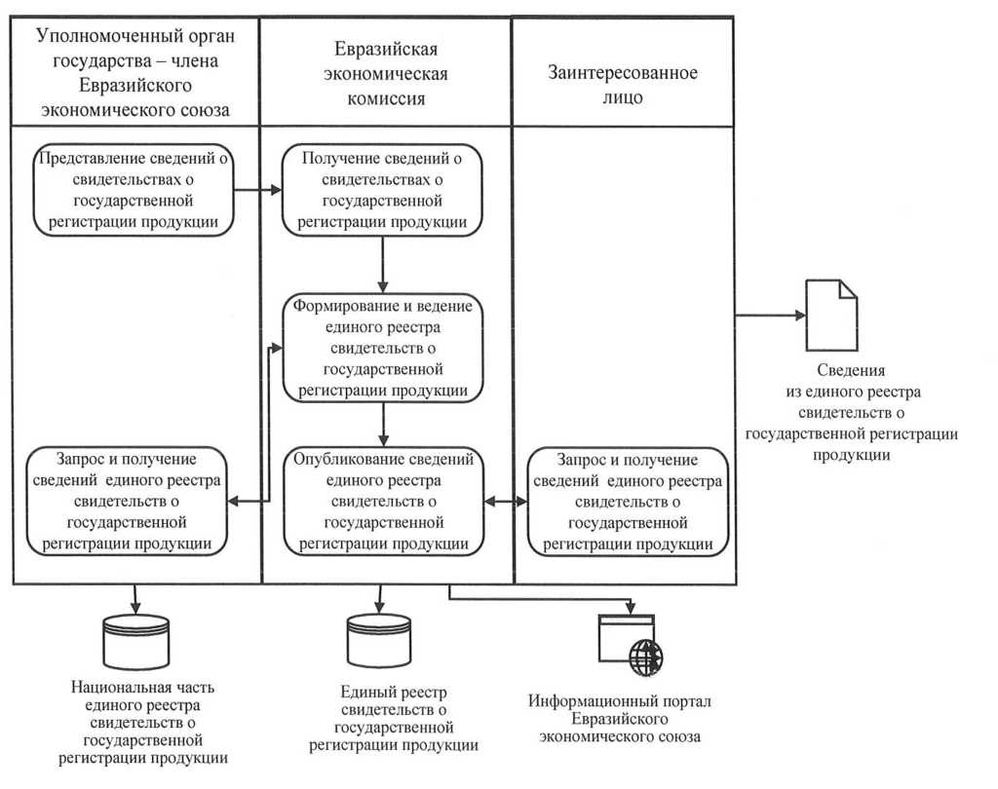

Եվրասիական տնտեսական հանձնաժողով

Եվրասիական տնտեսական միության անդամ պետության լիազորված մարմին

Շահագրգիռ անձ

Արտադրանքի պետական գրանցման վկայականների միասնական ռեեստրից տեղեկություններ

Արտադրանքի պետական գրանցման վկայականների միասնական ռեեստրի ազգային մաս

Արտադրանքի պետական գրանցման վկայականների միասնական ռեեստր

Եվրասիական տնտեսական միության տեղեկատվական պորտալ

Արտադրանքի պետական գրանցման վկայականների միասնական ռեեստրի տեղեկությունների հարցում և ստացում

Արտադրանքի պետական գրանցման վկայականների միասնական ռեեստրի տեղեկությունների հրապարակում

Արտադրանքի պետական գրանցման վկայականների միասնական ռեեստրի տեղեկությունների հարցում և ստացում

Արտադրանքի պետական գրանցման վկայականների միասնական ռեեստրը ձևավորում և վարում

Արտադրանքի պետական գրանցման վկայականների մասին տեղեկությունների ստացում

Արտադրանքի պետական գրանցման վկայականների մասին տեղեկությունների ներկայացում

Նկար 1. Արտադրանքի պետական գրանցման վկայականների մասին տեղեկությունների փոխանակման գործառութային սխեմա

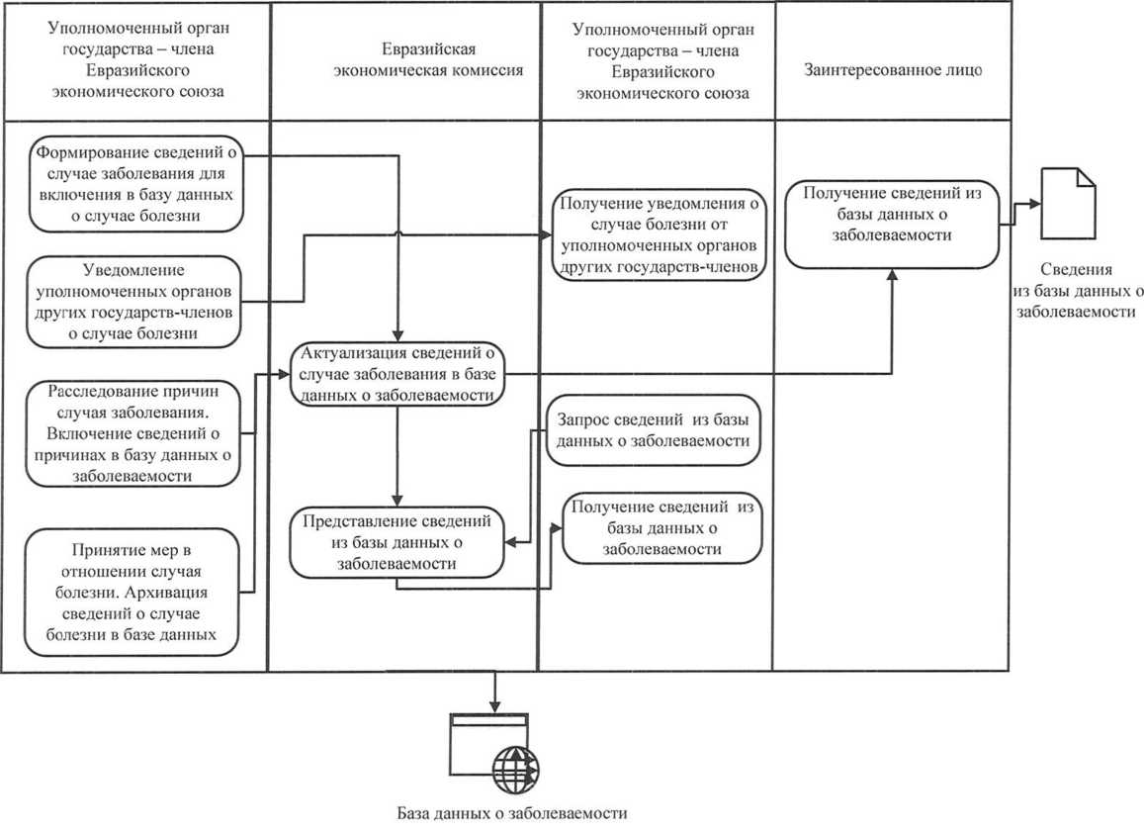

Եվրասիական տնտեսական հանձնաժողով

Եվրասիական տնտեսական միության անդամ պետության լիազորված մարմին

Եվրասիական տնտեսական միության անդամ պետության լիազորված մարմին

Շահագրգիռ անձ

Հիվանդացության մասին տվյալների բազայից տեղեկություններ

Հիվանդացության մասին տվյալների բազայից տեղեկությունների ստացում

Հիվանդության դեպքի մասին տվյալների բազայում ներառման համար հիվանդանալու դեպքի մասին տեղեկությունների ձևավորում

Այլ անդամ պետությունների լիազորված մարմիններից հիվանդության դեպքի մասին ծանուցման ստացում

Այլ անդամ պետությունների լիազորված մարմիններին հիվանդության դեպքի մասին ծանուցում

Հիվանդանալու դեպքի պատճառների ուսումնասիրում։ Հիվանդացության մասին տվյալների բազայում պատճառների մասին տեղեկությունների ներառում

Հիվանդացության մասին տվյալների բազայից տեղեկությունների ներկայացում

Հիվանդացության մասին տվյալների բազայում հիվանդանալու դեպքի մասին տեղեկությունների արդիականացում

Հիվանդացության մասին տվյալների բազայից տեղեկությունների հարցում

Հիվանդացության մասին տվյալների բազայից տեղեկությունների ստացում

Հիվանդության դեպքի առնչությամբ միջոցառումների ձեռնարկում։ Տվյալների բազայում հիվանդացության դեպքի մասին տեղեկությունների արխիվացում

Հիվանդացության մասին տվյալների բազա

Նկար 2. Ինֆեկցիոն եւ զանգվածային ոչ ինֆեկցիոն հիվանդությունների (թունավորումների) հայտնաբերման դեպքերի մասին տեղեկությունների փոխանակման գործառութային սխեմա

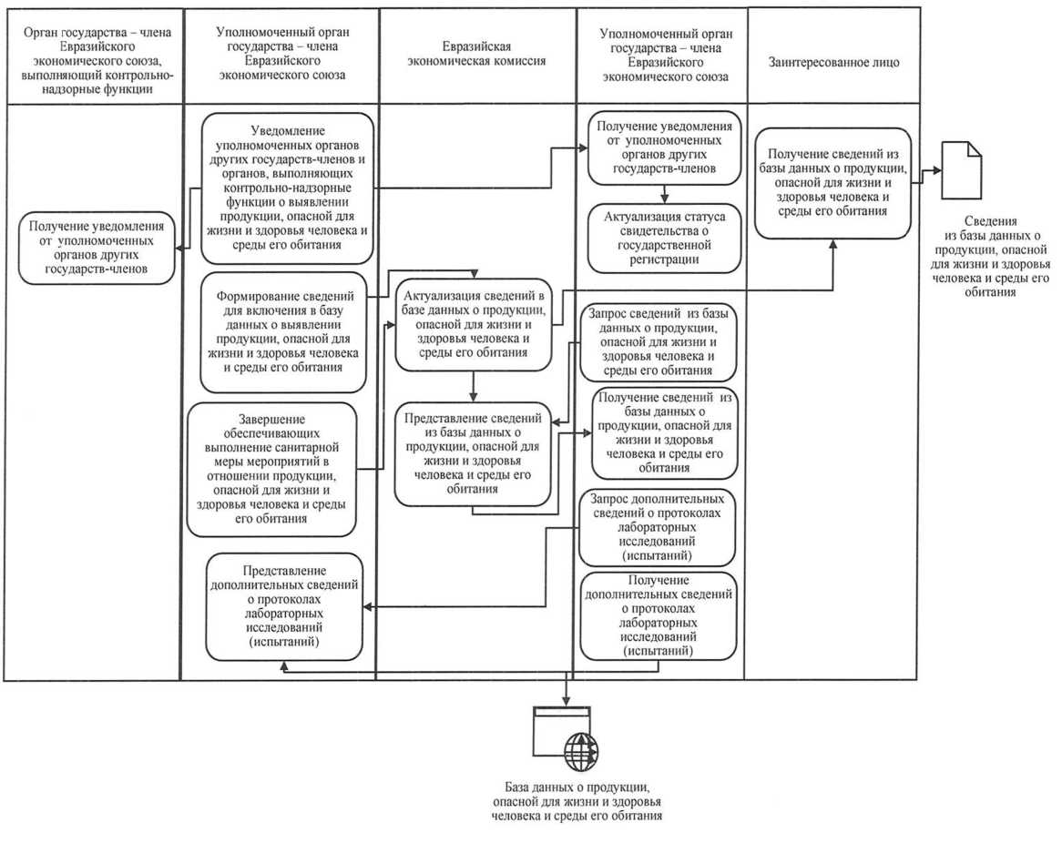

Եվրասիական տնտեսական միության անդամ պետության լիազորված մարմինՄարդու կյանքի ու առողջության և նրա բնակության միջավայրի համար վտանգավոր արտադրանքի մասին տվյալների բազա

Մարդու կյանքի ու առողջության և նրա բնակության միջավայրի համար վտանգավոր արտադրանքի մասին տվյալների բազայից տեղեկություններ

Եվրասիական տնտեսական հանձնաժողով

Եվրասիական տնտեսական միության անդամ պետության լիազորված մարմին

Շահագրգիռ անձ

Եվրասիական տնտեսական միության անդամ պետության հսկողական-վերահսկողական գործառույթներ իրականացնող մարմին

Այլ անդամ պետությունների լիազորված մարմիններին և հսկողական-վերահսկողական գործառույթներ իրականացնող մարմիններին մարդու կյանքի ու առողջության և նրա բնակության միջավայրի համար վտանգավոր արտադրանքի հայտնաբերման մասին ծանուցում

Այլ անդամ պետությունների լիազորված մարմիններից ծանուցման ստացում

Այլ անդամ պետությունների լիազորված մարմիններից ծանուցման ստացում

Պետական գրանցման վկայականի կարգավիճակի արդիականացում

Մարդու կյանքի ու առողջության և նրա բնակության միջավայրի համար վտանգավոր արտադրանքի մասին տվյալների բազայից տեղեկությունների ստացում

Մարդու կյանքի ու առողջության և նրա բնակության միջավայրի համար վտանգավոր արտադրանքի հայտնաբերման մասին տվյալների բազայում ներառման համար տեղեկությունների ձևավորում

Մարդու կյանքի ու առողջության և նրա բնակության միջավայրի համար վտանգավոր արտադրանքի մասին տվյալների բազայում տեղեկությունների արդիականացում

Մարդու կյանքի ու առողջության և նրա բնակության միջավայրի համար վտանգավոր արտադրանքի մասին տվյալների բազայից տեղեկությունների ներկայացում

Մարդու կյանքի ու առողջության և նրա բնակության միջավայրի համար վտանգավոր արտադրանքի մասին տվյալների բազայից տեղեկությունների հարցում

Մարդու կյանքի ու առողջության և նրա բնակության միջավայրի համար վտանգավոր արտադրանքի մասին տվյալների բազայից տեղեկությունների ստացում

Լաբորատոր հետազոտությունների (փորձարկումների) արձանագրությունների մասին լրացուցիչ տեղեկությունների հարցում

Լաբորատոր հետազոտությունների (փորձարկումների) արձանագրությունների մասին լրացուցիչ տեղեկությունների ստացում

Մարդու կյանքի ու առողջության և նրա բնակության միջավայրի համար վտանգավոր արտադրանքի առնչությամբ սանիտարական միջոցի կատարումն ապահովող միջոցառումների ավարտն

Լաբորատոր հետազոտությունների (փորձարկումների) արձանագրությունների մասին լրացուցիչ տեղեկությունների ներկայացում

Նկար 3. Մարդու կյանքի ու առողջության եւ նրա բնակության միջավայրի համար վտանգավոր արտադրանքի հայտնաբերման դեպքերի մասին տեղեկությունների փոխանակման գործառութային սխեմա

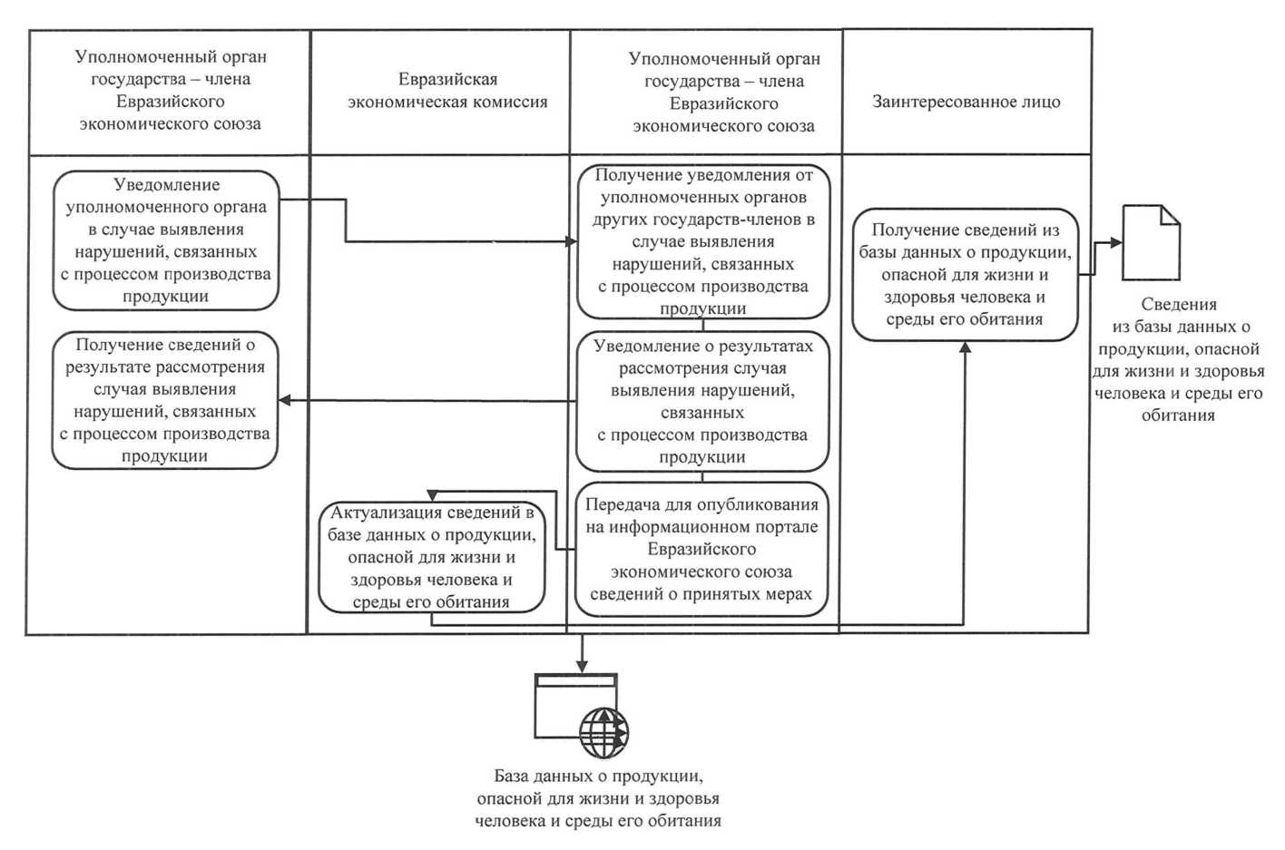

Մարդու կյանքի ու առողջության և նրա բնակության միջավայրի համար վտանգավոր արտադրանքի մասին տվյալների բազայից տեղեկություններ

Մարդու կյանքի ու առողջության և նրա բնակության միջավայրի համար վտանգավոր արտադրանքի մասին տվյալների բազա

Շահագրգիռ անձ

Եվրասիական տնտեսական միության անդամ պետության լիազորված մարմին

Եվրասիական տնտեսական հանձնաժողով

Եվրասիական տնտեսական միության անդամ պետության լիազորված մարմին

Արտադրանքի արտադրության գործընթացի հետ կապված խախտումների հայտնաբերման դեպքում լիազորված մարմնին ծանուցում

Արտադրանքի արտադրության գործընթացի հետ կապված խախտումների հայտնաբերման դեպքի ուսումնասիրության արդյունքի մասին տեղեկությունների ստացում

Արտադրանքի արտադրության գործընթացի հետ կապված խախտումների հայտնաբերման դեպքում այլ անդամ պետությունների լիազորված մարմիններից ծանուցման ստացում

Արտադրանքի արտադրության գործընթացի հետ կապված խախտումների հայտնաբերման դեպքի ուսումնասիրության արդյունքների մասին ծանուցում

Մարդու կյանքի ու առողջության և նրա բնակության միջավայրի համար վտանգավոր արտադրանքի մասին տվյալների բազայից տեղեկությունների ստացում

Եվրասիական տնտեսական միության տեղեկատվական պորտալում հրապարակման համար ձեռնարկված միջոցների մասին տեղեկությունների փոխանցում

Մարդու կյանքի ու առողջության և նրա բնակության միջավայրի համար վտանգավոր արտադրանքի մասին տվյալների բազայում տեղեկությունների արդիականացում

Նկար 4. Արտադրանքի արտադրության գործընթացի հետ կապված խախտումների հայտնաբերման մասին տեղեկությունների փոխանակման գործառութային սխեմա

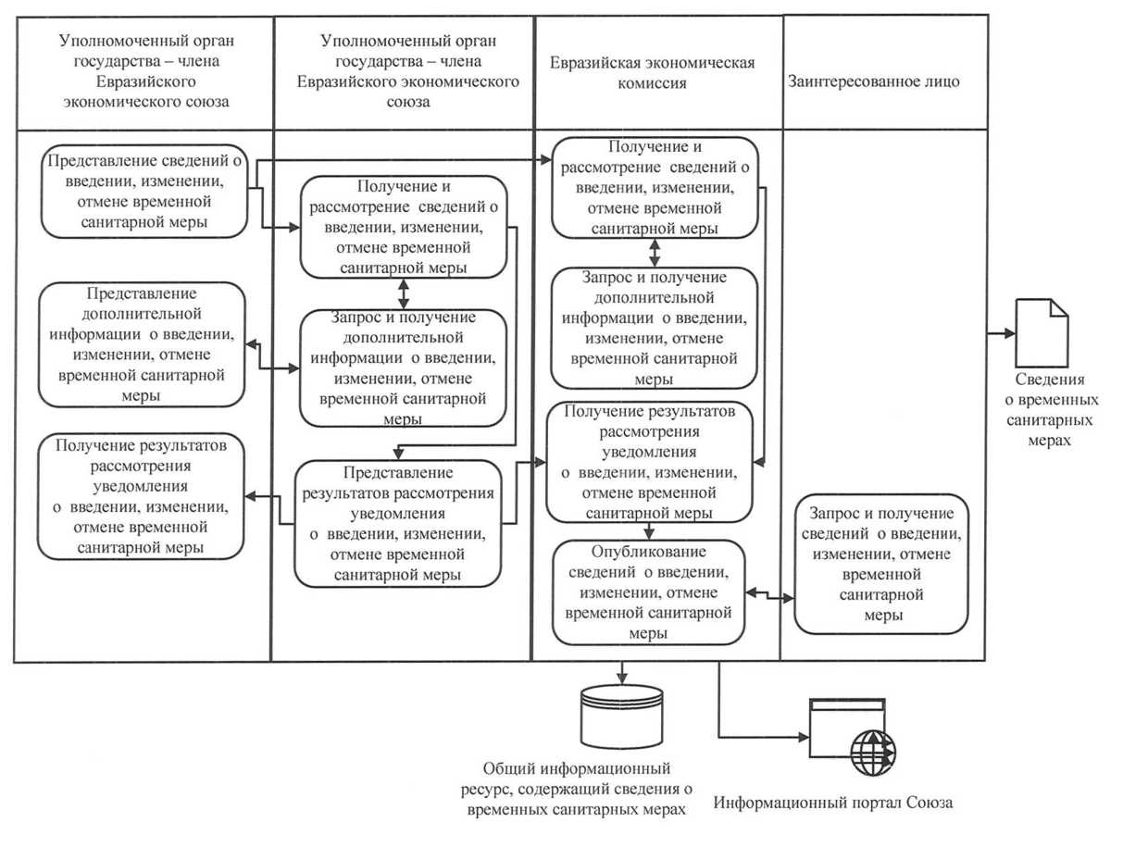

Ժամանակավոր սանիտարական միջոցների մասին տեղեկություններ պարունակող ընդհանուր տեղեկատվական ռեսուրս

Միության տեղեկատվական պորտալ

Ժամանակավոր սանիտարական միջոցառումների մասին տեղեկություններ

Շահագրգիռ անձ

Եվրասիական տնտեսական հանձնաժողով

Եվրասիական տնտեսական միության անդամ պետության լիազորված մարմին

Եվրասիական տնտեսական միության անդամ պետության լիազորված մարմին

Ժամանակավոր սանիտարական միջոցի սահմանման, փոփոխման, չեղարկման մասին տեղեկությունների ներկայացում

Ժամանակավոր սանիտարական միջոցի սահմանման, փոփոխման, չեղարկման մասին տեղեկությունների ստացում և ուսումնասիրում

Ժամանակավոր սանիտարական միջոցի սահմանման, փոփոխման, չեղարկման մասին տեղեկությունների ստացում և ուսումնասիրում

Ժամանակավոր սանիտարական միջոցի սահմանման, փոփոխման, չեղարկման մասին լրացուցիչ տեղեկատվության հարցում և ստացում

Ժամանակավոր սանիտարական միջոցի սահմանման, փոփոխման, չեղարկման մասին լրացուցիչ տեղեկատվության հարցում և ստացում

Ժամանակավոր սանիտարական միջոցի սահմանման, փոփոխման, չեղարկման մասին լրացուցիչ տեղեկատվության ներկայացում

Ժամանակավոր սանիտարական միջոցի սահմանման, փոփոխման, չեղարկման մասին ծանուցման ուսումնասիրության արդյունքների ստացում

Ժամանակավոր սանիտարական միջոցի սահմանման, փոփոխման, չեղարկման մասին ծանուցման ուսումնասիրության արդյունքների ներկայացում

Ժամանակավոր սանիտարական միջոցի սահմանման, փոփոխման, չեղարկման մասին ծանուցման ուսումնասիրության արդյունքների ստացում

Ժամանակավոր սանիտարական միջոցի սահմանման, փոփոխման, չեղարկման մասին տեղեկությունների հրապարակում

Ժամանակավոր սանիտարական միջոցի սահմանման, փոփոխման, չեղարկման մասին տեղեկությունների հարցում և ստացում

Նկար 5. Ժամանակավոր սանիտարական միջոցների սահմանման, փոփոխման կամ չեղարկման մասին տեղեկությունների փոխանակման գործառութային սխեմա

ՀԱՎԵԼՎԱԾ ԹԻՎ 2

Սանիտարական միջոցների կիրառության տեղեկատվական ապահովման ոլորտում ընդհանուր գործընթացների իրականացման կանոնների

ԿԱԶՄ

այն տեղեկությունների, որոնք Եվրասիական տնտեսական միության անդամ պետությունների լիազորված մարմինների միջեւ, Եվրասիական տնտեսական միության անդամ պետությունների լիազորված մարմինների եւ   
Եվրասիական տնտեսական հանձնաժողովի միջեւ, Եվրասիական տնտեսական միության անդամ պետությունների լիազորված մարմինների եւ հսկողական-վերահսկողական գործառույթներ իրականացնող մարմինների միջեւ, ինչպես նաեւ Եվրասիական տնտեսական միության անդամ պետությունների հսկողական-վերահսկողական գործառույթներ իրականացնող մարմինների ու   
Եվրասիական տնտեսական հանձնաժողովի միջեւ փոխանցվում են սանիտարական միջոցների կիրառության տեղեկատվական ապահովման ոլորտում ընդհանուր գործընթացներն իրականացնելիս

1. Սույն փաստաթղթով սահմանվում է այն տեղեկությունների կազմը, որոնք փոխանցվում են բնակչության սանիտարահամաճարակաբանական բարեկեցության բնագավառում՝ Եվրասիական տնտեսական միության անդամ պետությունների լիազորված մարմինների (այսուհետ համապատասխանաբար՝ Միություն, անդամ պետություններ, լիազորված մարմիններ) միջեւ, լիազորված մարմինների եւ Եվրասիական տնտեսական հանձնաժողովի (այսուհետ՝ Հանձնաժողով) միջեւ, լիազորված մարմինների եւ անդամ պետությունների հսկողական-վերահսկողական գործառույթներ իրականացնող մարմինների միջեւ եւ անդամ պետությունների հսկողական-վերահսկողական գործառույթներ իրականացնող մարմինների եւ Հանձնաժողովի միջեւ սանիտարական միջոցների կիրառության տեղեկատվական ապահովման ոլորտում ընդհանուր գործընթացներն իրականացնելիս։

2. Տեխնոլոգիական փաստաթղթերի մշակման փուլում տեղեկությունների կազմը մանրամասնվում է, ինչպես նաեւ սահմանվում են էլեկտրոնային փսատաթղթերի եւ տեղեկությունների ձեւաչափն ու կառուցվածքը։

3. Ընդհանուր գործընթացների իրականացման շրջանակներում փոխանցվում են այն տեղեկությունները, որոնց կազմը ներկայացված է 1-6-րդ աղյուսակներում ։

4. Աղյուսակներում ձեւավորվում են հետեւյալ դաշտերը (վանդակները)՝

«տարրի անվանումը»՝ տարրի հերթական համարը եւ ընդունված կամ պաշտոնական բառային նշագիրը.

«տարրի նկարագրությունը»՝ տարրի իմաստը (իմաստաբանական նշանակությունը) պարզաբանող տեքստ.

«ծանոթագրություն»՝ տարրի նշանակությունը հստակեցնող, դրա ձեւավորման (լրացման) կանոնները կամ տարրի հնարավոր արժեքների բառային նկարագրությունը սահմանող տեքստ.

«բազմ.»՝ տարրերի բազմաքանակությունը (տարրի պարտադիր (կամընտրական) լինելը եւ հնարավոր կրկնությունների քանակը)։

5. Փոխանցվող տվյալների տարրերի բազմաքանակությունը նշելու համար օգտագործվում են հետեւյալ նշագրերը՝

1՝ տարրը պարտադիր է, կրկնություններ չեն թույլատրվում

1..*՝ տարրը պարտադիր է, կարող է կրկնվել առանց սահմանափակումների

0..1՝ տարրը կամընտրական է, կրկնություններ չեն թույլատրվում

0..*՝ տարրը կամընտրական է, կարող է կրկնվել առանց սահմանափակումների։

Աղյուսակ 1

Արտադրանքի պետական գրանցման վկայականների միասնական ռեեստրի ձեւավորման, վարման եւ օգտագործման դեպքում փոխանցվող տեղեկությունների կազմը

| Տարրի անվանումը | | Տարրի նկարագրությունը | Ծանոթագրություն | Բազմ |
| --- | --- | --- | --- | --- |
| 1. Այն երկրի ծածկագիրը, որի լիազորված մարմինն իրականացրել է արտադրանքի պետական գրանցումը | | արտադրանքի պետական գրանցման երկրի ծածկագրային նշագիրը | ներկայացվում է երկրի ծածկագիրը՝ աշխարհի երկրների դասակարգչին համապատասխան | 1 |
| 2. Արտադրանքի պետական գրանցման վկայականի (այսուհետ՝ վկայական) ձեւաթղթի համարը | | վկայականի ձեւաթղթի տպագրական համարը, որը զետեղվում է դրա արտադրման ժամանակ |  | 0..1 |
| 3. Վկայականի գրանցման համարը | | վկայականի գրանցման համարը | ներկայացվում է վկայականի գրանցման համարը՝ АА.ББ.ВВ.ГГ.ДДД.Е.ЖЖЖЖЖЖ.ЗЗ.ИИ ձեւանմուշին համապատասխան, որտեղ՝  АА-ն՝ անդամ պետության 2-նիշ տառային ծածկագիրն է՝աշխարհի երկրների դասակարգչին համապատասխան․  ББ-ն՝ անդամ պետության տարածաշրջանի 2-նիշ թվային ծածկագիրն է, որը ձեւավորվում է անդամ պետության օրենսդրությանը համապատասխան․  ВВ-ն՝ լիազորված մարմնի 2-նիշ թվային եւ (կամ) տառային ծածկագիրն է, որը ձեւավորվում է անդամ պետության օրենսդրությանը համապատասխան (ռուսերեն այբուբենի տառերի՝ АА-ից ЯЯ, թվերի՝ 01-ից 99, թվերի եւ տառերի համակցությունների օգտագործմամբ)․ ГГ-ն՝ լիազորված մարմնում աշխատավայրի 2-նիշ թվային ծածկագիրն է (ծածկագիրը սահմանվում է լիազորված մարմնի կողմից)․  ДДД-ն` արտադրանքի 3-նիշ թվային ծածկագիրն է, Е-ն՝ R տառն այն վկայականի ձեւակերպման դեպքում, որը հավաստում է արտադրանքի համապատասխանությունը՝ Միության (Մաքսային միության) տեխնիկական կանոնակարգի (կանոնակարգերի) պահանջներին, Е տառը (լատինական)՝ այն վկայականի ձեւակերպման դեպքում, որը հավաստում է արտադրանքի համապատասխանությունը՝ սանիտարահամաճարակաբանական վերահսկողությանը (հսկողությանը) ենթակա արտադրանքին (ապրանքներին) ներկայացվող՝ Մաքսային միության հանձնաժողովի 2010 թվականի մայիսի 28-ի թիվ 299 որոշմամբ հաստատված Միասնական սանիտարահամաճարակաբանական եւ հիգիենիկ պահանջներին (այսուհետ՝ Միասնական սանիտարական պահանջներ)․ ЖЖЖЖЖЖ-ն՝ ընթացիկ տարում ձեւակերպվող վկայականի 6-նիշ հերթական համարն է․  33-ը՝ ամսվա 2-նիշ թվային ծածկագիրն է․  ИИ-ն՝ տարվա 2-նիշ թվային ծածկագիրն է | 1 |
| 4. Վկայականի տրամադրման ամսաթիվը | | վկայականի տրամադրման ամսաթիվը | նշվում է բառաթվային եղանակով՝  ամսաթիվը՝ 2 արաբական թվանշաններով (չակերտներում),  ամիսը՝ 2 արաբական թվանշաններով (ամսվա հերթական համարը՝ 01-ից 12),  տարին՝ 4 արաբական թվանշաններով (նշելով տարվա կրճատ՝ «թ.» նշագրումը) | 1 |
| 5. Վկայականի գործողության ժամկետը | | վկայականի գործողության ժամկետի մասին տեղեկատվությունը | նշվում են վկայականի գործողության ժամկետի սկզբի ամսաթիվը եւ ավարտի ամսաթիվը (այն դեպքում, երբ վկայականում սահմանված չէ վկայականի գործողության դադարեցման ամսաթիվը, կատարվում է «անսահմանափակ» գրառումը) |  |
| 6. Վկայականի գործողության կարգավիճակը | | վկայականի գործողության կարգավիճակի մասին տեղեկատվությունը | տարրը նախատեսված է վկայականի կարգավիճակի (գործում է, գործողությունը կասեցվել է, չեղյալ է հայտարարվել (հետ է կանչվել)) մասին, վկայականի կարգավիճակի գործողության սկզբնական եւ վերջնական ամսաթվի մասին տեղեկությունները նշելու համար | 1 |
| 7. Հայտատուն՝ պետական գրանցումն իրականացնելու դեպքում | | պետական գրանցումն իրականացնելու դեպքում հայտատուի մասին տեղեկատվությունը | տարրը նախատեսված է հայտատուի լրիվ անվանման, նրա գտնվելու վայրի (իրավաբանական անձի հասցեի), որպես անհատ ձեռնարկատեր գրանցված ֆիզիկական անձի գործունեության իրականացման վայրի հասցեի (հասցեների) կամ ազգանվան, անվան եւ հայրանվան (առկայության դեպքում), բնակության վայրի մասին, ինչպես նաեւ որպես անհատ ձեռնարկատեր գրանցված իրավաբանական անձի կամ ֆիզիկական անձի պետական գրանցման դեպքում տրվող՝ հայտատուի գրանցման համարի մասին տեղեկությունները նշելու համար | 1 |
| 8. Արտադրանքը | | արտադրանքի մասին տեղեկատվությունը |  | 1 |
|  | 8.1. Արտադրանքի անվանումը | արտադրանքի՝ արտադրողի կողմից տրված անվանումը |  | 1 |
| 8.2. Արտադրանքի անունը | արտադրանքի մտացածին անունը (առկայության դեպքում) |  | 0..1 |
| 8.3. Արտադրանքի մասին տեղեկությունները | արտադրանքի մասին այն տեղեկությունները, որոնք ապահովում են դրա նույնականացումը (տիպը, մակնիշը, մոդելը, արտիկուլը, թողարկման ձեւը եւ այլն), կիրառության ոլորտը, պահպանման պայմանները, կիրառության եղանակը | տարրը նախատեսված է արտադրանքի մասին տեղեկությունները նշելու համար (առկայության դեպքում) | 0..1 |
| 8.4. Փաստաթուղթը, որին համապատասխան արտադրվել է արտադրանքը | այն փաստաթղթի (փաստաթղթերի) մասին տեղեկությունները, որին համապատասխան արտադրվել է արտադրանքը | այն փաստաթղթի (փաստաթղթերի) անվանումը եւ նշագիրը, որին համապատասխան արտադրվել է արտադրանքը | 1..* |
| 9. Արտադրանքն արտադրողը | | արտադրանքն արտադրողի մասին տեղեկատվությունը | տարրը նախատեսված է արտադրողի լրիվ անվանման, նրա գտնվելու վայրի (իրավաբանական անձի հասցե) եւ արտադրանքի արտադրման գործունեություն իրականացնելու վայրի հասցեի (հասցեների) (եթե հասցեները տարբերվում են) մասին տեղեկությունները նշելու համար՝ իրավաբանական անձի եւ դրա՝ արտադրանքն արտադրող մասնաճյուղերի (արտադրությունների) դեպքում, կամ ազգանունը, անունը եւ հայրանունը (առկայության դեպքում), բնակության վայրի եւ արտադրանքի արտադրման գործունեություն իրականացնելու վայրի հասցեի (հասցեների) (եթե հասցեները տարբերվում են) մասին տեղեկությունները նշելու համար՝ որպես անհատ ձեռնարկատեր գրանցված ֆիզիկական անձի դեպքում | 1 |
| 10. Ակտի (ակտերի) անվանումը | | Միության իրավունքի մեջ մտնող այն ակտի (ակտերի) անվանումը, որի պահանջներին համապատասխան տրվել է վկայականը | Միության (Մաքսային միության) տեխնիկական կանոնակարգի (կանոնակարգերի) անվանումը (Միության (Մաքսային միության) տեխնիկական կանոնակարգի (կանոնակարգերի) պահանջներին արտադրանքի համապատասխանությունը հավաստող վկայականի ձեւակերպման դեպքում), կամ Միասնական սանիտարական պահանջների II գլխի բաժնի (ենթաբաժնի) անվանումը (կետի, ենթակետի եւ այլն համարը)  (Միասնական սանիտարական պահանջներին արտադրանքի համապատասխանությունը հավաստող վկայականի ձեւակերպման դեպքում) | 1 |
| 11. Միության (Մաքսային միության) տեխնիկական կանոնակարգի (կանոնակարգերի) պահանջներին կամ Միասնական սանիտարական պահանջներին արտադրանքի համապատասխանությունը հավաստող փաստաթղթերի մասին տեղեկությունները | | Միության (Մաքսային միության) տեխնիկական կանոնակարգի (կանոնակարգերի) պահանջներին կամ Միասնական սանիտարական պահանջներին արտադրանքի համապատասխանությունը հավաստող փաստաթղթերի մասին տեղեկությունները | տարրը նախատեսված է հետազոտությունների (փորձարկումների) եւ չափումների արձանագրությունների մասին տեղեկությունները նշելու համար՝ նշելով դրանց համարներն ու ամսաթվերը, փորձարկման լաբորատորիայի (կենտրոնի) անվանումը, հավատարմագրման վկայագրի գրանցման համարը, ինչպես նաեւ մյուս այն փաստաթղթերի մասին տեղեկությունները նշելու համար, որոնք հայտատուի կողմից ներկայացվել են որպես Միության (Մաքսային միության) տեխնիկական կանոնակարգի (կանոնակարգերի) պահանջներին կամ Միասնական սանիտարական պահանջներին արտադրանքի համապատասխանության ապացույց | 1..* |
| 12. Անդամ պետության լիազորված մարմինը | | անդամ պետության՝ վկայականը տրամադրած լիազորված մարմնի լրիվ անվանումը | տարրը նախատեսված է անդամ պետության՝ վկայականը տրամադրած լիազորված մարմնի անվանումը նշելու համար | 1 |
| 13. Վկայականի հավելվածից տեղեկությունները | | վկայականի հավելվածում պարունակվող տեղեկությունները (առկայության դեպքում) |  | 0..1 |

Աղյուսակ 2

Հիվանդացության մասին տվյալների բազայի ձեւավորման, վարման եւ օգտագործման դեպքում   
փոխանցվող տեղեկությունների կազմը

| Տարրի անվանումը | | Տարրի նկարագրությունը | Ծանոթագրություն | Բազմ. |
| --- | --- | --- | --- | --- |
| 1. Տեղեկությունները տրամադրող երկիրը | | տեղեկությունները տրամադրող երկրի ծածկագրային արժեքը |  | 1 |
| 2. Հաղորդագրության տեսակը | | ուղարկվող հաղորդագրության տեսակի ծածկագրային նշագիրը |  | 1 |
| 3. Հաղորդագրության գրանցման համարը | | լիազորված մարմնի կողմից հաղորդագրությանը տրված գրանցման համարը |  | 1 |
| 4. Հաղորդագրության ամսաթիվը | | հաղորդագրությունն ուղարկելու ամսաթիվը |  | 1 |
| 5. Հաղորդագրությունն ուղարկող լիազորված մարմինը | | հաղորդագրությունն ուղարկող լիազորված մարմնի մասին տեղեկությունները | լիազորված մարմնի ծածկագրային նշագիրը կամ անվանումը | 1 |
| 6. Հիվանդության դեպքի մասին տեղեկությունները | | ինֆեկցիոն կամ զանգվածային ոչ ինֆեկցիոն հիվանդության (թունավորման) դեպքի մասին տեղեկությունները |  | 0..1 |
|  | 6.1. Հիվանդության մասին տեղեկությունները | հիվանդության մասին տեղեկությունները | ախտորոշման նկարագրությունը, (ծածկագիրը՝ ՀՄԴ 10-ի համաձայն կամ բառային նկարագրությունը), հիվանդության հարուցիչի մասին տեղեկությունները, դեպքի ընդունված համաճարակաբանական սահմանումը |  |
| 6.2. Հիվանդության դեպքի գրանցման ամսաթիվը | ինֆեկցիոն կամ զանգվածային ոչ ինֆեկցիոն հիվանդության (թունավորման) առաջին դեպքի հայտնաբերման ամսաթիվը |  | 1 |
| 6.3. Պացիենտի մասին տեղեկությունները | պացիենտի մասին տեղեկությունները | տարիքային խումբը, հիվանդության ելքը, հիվանդության լաբորատոր հաստատումը | 1 |
| 7. Հիվանդության դեպքի հայտնաբերման վայրի մասին տեղեկությունները | | սանիտարահամաճարակաբանական բնույթի արտակարգ իրավիճակի առաջացման վայրի մասին տեղեկությունները | տարրը նախատեսված է հիվանդության դեպքի հայտնաբերման վայրի նկարագրի եւ աշխարհագրական կոորդինատների մասին տեղեկությունները նշելու համար | 1 |
|  | 7.1. Տեղանքի կոորդինատները | այն տեղանքի կոորդինատների մասին տեղեկությունները, որտեղ ինֆեկցիոն կամ զանգվածային ոչ ինֆեկցիոն հիվանդության (թունավորման) դեպք է հայտնաբերվել |  | 0..* |
|  | 7.2. Անցակետը | այն անցակետի մասին տեղեկությունները, որտեղ ինֆեկցիոն կամ զանգվածային ոչ ինֆեկցիոն հիվանդության (թունավորման) դեպք է հայտնաբերվել | անցակետի անվանումը, դասակարգումը | 0..1 |
| 7.3. Հիվանդության անդրսահմանային տարածման ռիսկի առկայության մասին տեղեկությունները | հիվանդության՝ միջազգային մասշտաբներով տարածման էական ռիսկի առկայության մասին տեղեկությունները | տարրը նախատեսված է հիվանդության՝ միջազգային մասշտաբներով տարածման ռիսկի առկայության կամ բացակայության մասին տեղեկությունները նշելու համար | 0..1 |
| 8. Սանիտարական միջոցի մասին տեղեկությունները | | սանիտարական միջոցի մասին տեղեկությունները |  | 0..* |
|  | 8.1. Սանիտարական միջոցի տեսակը | սանիտարական միջոցի տեսակի ծածկագրային նշագիրը | սանիտարական միջոցի տեսակի ծածկագրային նշագիրը՝ սանիտարական միջոցների դասակարգչին համապատասխան | 1 |
| 9. Ինֆեկցիոն կամ զանգվածային ոչ ինֆեկցիոն հիվանդության (թունավորման) դեպքի առաջացման պատճառների մասին տեղեկությունները | | ինֆեկցիոն կամ զանգվածային ոչ ինֆեկցիոն հիվանդության (թունավորման) դեպքի պարզված պատճառների մասին տեղեկությունները |  | 0..1 |
|  | 9.1. Ինֆեկցիոն կամ զանգվածային ոչ ինֆեկցիոն հիվանդության (թունավորման) հայտնաբերման դեպքի եւ մարդու կյանքի, առողջության ու նրա բնակության միջավայրի համար վտանգավոր արտադրանքի հայտնաբերման դեպքի միջեւ փոխադարձ կապի բացահայտման մասին տեղեկությունները | ինֆեկցիոն կամ զանգվածային ոչ ինֆեկցիոն հիվանդության (թունավորման) հայտնաբերման դեպքի եւ մարդու կյանքի, առողջության եւ նրա բնակության միջավայրի համար վտանգավոր արտադրանքի հայտնաբերման դեպքի միջեւ փոխադարձ կապի բացահայտման մասին տեղեկությունները | այն երկրի մասին տեղեկությունները, որի տարածքում հայտնաբերվել է մարդու կյանքի, առողջության եւ նրա բնակության միջավայրի համար վտանգավոր արտադրանքը, այն դեպքի գրանցման համարի եւ գրանցման ամսաթվի մասին տեղեկությունները, որի հետ փոխադարձ կապ է բացահայտվել | 0..* |
| 9.2. Ինֆեկցիոն կամ զանգվածային ոչ ինֆեկցիոն հիվանդության (թունավորման) հայտնաբերման դեպքի եւ կենդանիների հիվանդության կամ անասնաբուժական առումով վտանգավոր արտադրանքի հայտնաբերման դեպքի միջեւ փոխադարձ կապի բացահայտման մասին տեղեկությունները | ինֆեկցիոն կամ զանգվածային ոչ ինֆեկցիոն հիվանդության (թունավորման) հայտնաբերման դեպքի եւ կենդանիների հիվանդության կամ անասնաբուժական առումով վտանգավոր արտադրանքի հայտնաբերման դեպքի միջեւ փոխադարձ կապի բացահայտման մասին տեղեկությունները | այն երկրի մասին տեղեկությունները, որի տարածքում բացահայտվել է կենդանիների հիվանդության կամ անասնաբուժական առումով վտանգավոր արտադրանքի հայտնաբերման դեպքը, այդպիսի դեպքերի գրանցման համարի եւ գրանցման ամսաթվի մասին տեղեկությունները | 0..* |

Աղյուսակ 3

Մարդու կյանքի, առողջության եւ նրա բնակության միջավայրի համար վտանգավոր արտադրանքի մասին տվյալների բազայի ձեւավորման, վարման եւ օգտագործման դեպքում փոխանցվող տեղեկությունների կազմը

| Տարրի անվանումը | | | | | | | | Տարրի նկարագրությունը | Ծանոթագրություն | Բազմ. |
| --- | --- | --- | --- | --- | --- | --- | --- | --- | --- | --- |
| 1. Տեղեկությունները տրամադրող երկիրը | | | | | | | | տեղեկությունները տրամադրող երկրի ծածկագրային արժեքը |  | 1 |
| 2. Հաղորդագրության տեսակը | | | | | | | | ուղարկվող հաղորդագրության տեսակի ծածկագրային նշագիրը |  | 1 |
| 3. Հաղորդագրության գրանցման համարը | | | | | | | | լիազորված մարմնի կողմից հաղորդագրությանը տրված գրանցման համարը |  | 1 |
| 4. Հաղորդագրության ամսաթիվը | | | | | | | | հաղորդագրությունն ուղարկելու ամսաթիվը |  | 1 |
| 5. Հաղորդագրությունն ուղարկող լիազորված մարմինը | | | | | | | | հաղորդագրությունն ուղարկող լիազորված մարմնի մասին տեղեկությունները | լիազորված մարմնի ծածկագրային նշագիրը կամ անվանումը | 1 |
| 6. Հաղորդագրության արխիվացման հատկանիշը | | | | | | | | Դեպքի արդիականությունը մատնանշող հատկանիշը՝  0՝ արխիվային  1՝ արդիական |  | 1 |
| 7. Արտադրանքի մասին տեղեկությունները | | | | | | | | մարդու կյանքի, առողջության եւ նրա բնակության միջավայրի համար վտանգավոր արտադրանքի մասին տեղեկությունները |  | 0..1 |
|  | 7.1. Արտադրանքի անվանումը | | | | | | | արտադրանքի անվանումը |  | 1 |
| 7.2. Արտադրանքի նկարագրությունը | | | | | | | արտադրանքի նկարագրությունը |  | 1 |
| 7.3. Հսկողության ենթակա արտադրանքի ցանկում նշագիրը | | | | | | | հսկողության ենթակա արտադրանքի ցանկում նշագիրը |  | 1 |
| 7.4. ԵԱՏՄ ԱՏԳ ԱԱ ծածկագիրը | | | | | | | արտադրանքի ծածկագիրը՝ ԵԱՏՄ ԱՏԳ ԱԱ-ին համապատասխան |  | 0..1 |
| 7.5. Արտադրանքն արտադրողի մասին տեղեկությունները | | | | | | | արտադրանքն արտադրողի մասին տեղեկությունները |  | 1 |
| 7.6. Արտադրանքի սերիայի կամ խմբաքանակի մասին տեղեկությունները | | | | | | | պահանջներին չհամապատասխանող արտադրանքի սերիայի կամ խմբաքանակի մասին տեղեկությունները |  | 1..* |
|  |  | | | 7.6.1. Սերիայի համարը | | | | արտադրանքի սերիայի համարը |  | 0..1 |
|  | | | | 7.6.2. Սերիայի ծավալը | | | | սերիայի մեջ արտադրանքի քանակի մասին տեղեկությունները |  | 0..1 |
| 7.6.3. Արտադրանքի սերիայի արտադրման ամսաթիվը | | | | արտադրանքի սերիայի արտադրման ամսաթիվը |  | 0..1 |
|  | | | | 7.6.4. Արտադրանքի խմբաքանակի մասին տեղեկությունները | | | | արտադրանքի խմբաքանակի մասին տեղեկությունները |  | 0..1 |
|  | |  | | | 7.6.4.1. Արտադրանքի ապրանքային խմբաքանակի համարը | | | արտադրանքի ապրանքային խմբաքանակի համարը |  | 0..1 |
|  | | | | | 7.6.4.2. Արտադրանքի ապրանքային խմբաքանակի ծավալը | | | խմբաքանակի մեջ արտադրանքի քանակի մասին տեղեկությունները |  | 0..1 |
| 7.6.4.3. Ապրանքաուղեկից փաստաթուղթը | | | ապրանքաուղեկից փաստաթղթի մասին տեղեկությունները | ապրանքաուղեկից փաստաթղթի տեսակի, համարի եւ ձեւակերպման ամսաթվի մասին տեղեկությունները | 1..* |
| 7.6.4.4. Համապատասխանության գնահատման մասին փաստաթուղթը | | | Միության (Մաքսային միության) տեխնիկական կանոնակարգի (կանոնակարգերի) պահանջներին կամ Միասնական սանիտարական պահանջներին արտադրանքի խմբաքանակի համապատասխանությունը հավաստող փաստաթղթի մասին տեղեկությունները | Միության (Մաքսային միության) տեխնիկական կանոնակարգի (կանոնակարգերի) պահանջներին կամ Միասնական սանիտարական պահանջներին համապատասխանությունը հավաստող փաստաթղթի գրանցման համարի, տրման ամսաթվի մասին տեղեկությունները, ինչպես նաեւ այդ փաստաթուղթը տրամադրած լիազորված մարմնի մասին տեղեկությունները | 1 |
| 7.6.4.5. Բացահայտված խախտումների մասին տեղեկությունները | | | բացահայտված խախտումների մասին տեղեկությունները |  | 1..* |
|  | | | | |  | *.1. Արտադրանքին ներկայացվող պահանջները սահմանող՝ Միության իրավունքի մաս կազմող ակտի (ակտերի) մասին տեղեկությունները | | Միության իրավունքի մաս կազմող ակտի (ակտերի) մասին տեղեկությունները, որոնցով սահմանված են արտադրանքին կամ դրա արտադրությանը ներկայացվող պահանջները | Միության իրավունքի մաս կազմող ակտի (ակտերի) անվանումը եւ նշագիրը | 1 |
|  | | | | | | *.2. Խախտման մասին տեղեկությունները | | բացահայտված խախտման մասին տեղեկությունները |  | 1..* |
|  | | | | | |  | *.2.1. Արտադրանքի անվտանգության ցուցանիշի նորմատիվի մասին տեղեկությունները | արտադրանքի անվտանգության այն ցուցանիշի նորմատիվի մասին տեղեկությունները, համաձայն որի բացահայտվել է խախտումը | արտադրանքի անվտանգության այն ցուցանիշի նորմատիվի նշագիրը եւ նկարագրությունը, համաձայն որի բացահայտվել է խախտումը | 0..1 |
|  | | | | | | | *.2.2. Արտադրանքի անվտանգության ցուցանիշի արժեքների մասին տեղեկությունները | արտադրանքի անվտանգության այն ցուցանիշի փաստացի արժեքների մասին տեղեկությունները, համաձայն որի բացահայտվել է խախտումը | արտադրանքի անվտանգության այն ցուցանիշի փաստացի արժեքների մասին տեղեկությունները, համաձայն որի բացահայտվել է խախտումը | 0..1 |
| *.2.3. Խախտման նկարագրությունը | բացահայտված խախտման տեքստային նկարագրությունը |  | 0..1 |
| 8. Մարդու կյանքի, առողջության եւ նրա բնակության միջավայրի համար վտանգավոր արտադրանքի հայտնաբերման վայրի մասին տեղեկությունները | | | | | | | | մարդու կյանքի, առողջության եւ նրա բնակության միջավայրի համար վտանգավոր արտադրանքի հայտնաբերման վայրի մասին տեղեկությունները |  | 1 |
|  | | | 8.1. Այն կազմակերպության մասին տեղեկությունները, որտեղ հայտնաբերվել է մարդու կյանքի, առողջության եւ նրա բնակության միջավայրի համար վտանգավոր արտադրանքը | | | | | այն կազմակերպության մասին տեղեկությունները, որտեղ հայտնաբերվել է մարդու կյանքի, առողջության եւ նրա բնակության միջավայրի համար վտանգավոր արտադրանքը |  | 0..1 |
| 8.2. Անցակետը | | | | | այն անցակետի մասին տեղեկությունները, որտեղ հայտնաբերվել է մարդու կյանքի, առողջության եւ նրա բնակության միջավայրի համար վտանգավոր արտադրանքը |  | 0..1 |
| 9. Սանիտարական միջոցի մասին տեղեկությունները | | | | | | | | սանիտարական միջոցի մասին տեղեկությունները |  | 0..* |
|  | | | 9.1. Միջոցի գործողության օբյեկտի տեսակը | | | | | միջոցի գործողության օբյեկտի ծածկագրային նշագիրը | միջոցի գործողության օբյեկտի ծածկագրային նշագիրը․ անդամ պետությունների քաղաքացիները․ ապրանքները եւ արտադրանքը․ տրանսպորտային միջոցները․ | 1 |
| 9.2. Սանիտարական միջոցի տեսակը | | | | | սանիտարական միջոցի տեսակի ծածկագրային նշագիրը | սանիտարական միջոցի տեսակի ծածկագրային նշագիրը՝ սանիտարական միջոցների դասակարգչին համապատասխան | 1 |
| 9.3. Սանիտարական միջոցի նկարագրությունը | | | | | սանիտարական միջոցի տեքստային նկարագրությունը |  | 0..1 |
| 9.4. Սանիտարական միջոցի սահմանման հիմնավորումը | | | | | սանիտարական միջոցի սահմանման հիմնավորումը |  | 0..1 |
| 9.5. Սանիտարական միջոցի գործողության սկզբի ամսաթիվը | | | | | սանիտարական միջոցի գործողության սկզբի ամսաթվի մասին տեղեկությունները |  | 1 |
| 9.6. Սանիտարական միջոցի գործողության ավարտի ամսաթիվը | | | | | միջոցի գործողության ավարտի ամսաթվի մասին տեղեկությունները |  | 0..1 |
| 9.7. Միջոցի սահմանման մասին պաշտոնական փաստաթուղթը | | | | | այն պաշտոնական փաստաթղթի մասին տեղեկությունները, որով սահմանվում է սանիտարական միջոցը | այն պաշտոնական փաստաթղթի գրանցման համարի եւ ամսաթվի մասին տեղեկությունները, որով սահմանվում է սանիտարական միջոցը | 0..1 |
| 9.8. Սանիտարական միջոցի կիրառության ապահովմանն ուղղված միջոցառման մասին տեղեկությունները | | | | | սանիտարական միջոցի կատարման ապահովմանն ուղղված միջոցառման մասին տեղեկությունները | նշվում են սանիտարական միջոցի կատարման ապահովմանն ուղղված միջոցառման նկարագրությունը եւ դրա կատարողի, իրականացման ժամկետների մասին տեղեկությունները | 0..* |

Աղյուսակ 4

Ժամանակավոր սանիտարական միջոցների սահմանման մասին տեղեկատվության փոխանակման դեպքում փոխանցվող տեղեկությունների կազմը

| Տարրի անվանումը | Տարրի նկարագրությունը | Ծանոթագրություն | Բազմ. |
| --- | --- | --- | --- |
| 1. Լեզվի ծածկագիրը | այն լեզվի ծածկագրային նշագիրը, որով ներկայացվում են միջոցի մասին տեղեկությունները | ներկայացվում է լեզվի ծածկագրի արժեքը՝ լեզուների դասակարգչին համապատասխան | 1 |
| 2. Ժամանակավոր սանիտարական միջոցի սահմանումը կանոնակարգող փաստաթուղթը | այն փաստաթղթի մասին տեղեկատվությունը, որով լիազորված մարմինը սահմանում է ժամանակավոր սանիտարական միջոցները | տարրը նախատեսված է երկրի, փաստաթղթի տեսակի, անվանման, սերիայի, համարի, տրման ամսաթվի եւ փաստաթղթի գործողության ժամկետը լրանալու ամսաթվի, փաստաթղթի գործողության ժամկետի, ժամանակավոր սանիտարական միջոցներն ու միջոցառումները սահմանող լիազորված մարմնի անվանման, փաստաթղթի նկարագրության, փաստաթղթի մեջ թերթերի քանակի մասին տեղեկությունները նշելու համար | 1 |
| 3. Սկզբնական սանիտարական միջոցի սահմանումը կանոնակարգող փաստաթուղթը | այն փաստաթղթի մասին տեղեկատվությունը, որով լիազորված մարմինը սահմանում է ժամանակավոր սանիտարական միջոցը, որը եղել է պատասխան ժամանակավոր սանիտարական միջոցները սահմանելու պատճառը | տարրը նախատեսված է երկրի, փաստաթղթի տեսակի, անվանման, սերիայի, համարի, տրման ամսաթվի եւ փաստաթղթի գործողության ժամկետը լրանալու ամսաթվի, փաստաթղթի գործողության ժամկետի, լիազորված մարմնի անվանման, փաստաթղթի նկարագրության, փաստաթղթի մեջ թերթերի քանակի մասին տեղեկությունները նշելու համար | 0..1 |
| 4. Ժամանակավոր սանիտարական միջոցի անվանումը | ժամանակավոր սանիտարական միջոցի անվանումը |  | 0..1 |
| 5. Ժամանակավոր սանիտարական միջոցի նկարագրությունը | սահմանվող ժամանակավոր սանիտարական միջոցի բովանդակությունը (նկարագրությունը) |  | 0..1 |
| 6. Ժամանակավոր միջոցի գործողության սկզբի ամսաթիվը | ժամանակավոր միջոցի գործողության սկզբի ամսաթիվը |  | 1 |
| 7. Ժամանակավոր միջոցի գործողության ավարտի ամսաթիվը | ժամանակավոր միջոցի գործողության ավարտի ամսաթիվը |  | 0..1 |
| 8. Ժամանակավոր սանիտարական միջոցի սահմանման հիմնավորումը | ժամանակավոր սանիտարական միջոցի սահմանման հիմնավորման մասին տեղեկատվությունը | վավերապայմանի արժեքը պետք է համապատասխանի հետեւյալ արժեքներից մեկին՝  1՝ պետական սանիտարահամաճարակաբանական (վերահսկողության) հսկողության ենթակա՝ Միասնական սանիտարական պահանջներին կամ Միության (Մաքսային միության) տեխնիկական կանոնակարգի (կանոնակարգերի) պահանջներին չհամապատասխանող արտադրանքի (ապրանքների) հայտնաբերում  2՝ սանիտարական միջոցների կիրառության համապատասխան գիտական հիմնավորումը բավարար չէ կամ չի կարող ներկայացվել անհրաժեշտ ժամկետներում  3՝ համապատասխան միջազգային կազմակերպություններից, անդամ պետություններից կամ երրորդ երկրներից կիրառվող սանիտարական միջոցների եւ (կամ) սանիտարահամաճարակաբանական իրավիճակի վատթարացման մասին տեղեկատվության ստացում  4՝ անդամ պետության տարածքում սանիտարահամաճարակաբանական իրավիճակի վատթարացում | 0..1 |
| 9. Ժամանակավոր սանիտարական միջոցի սահմանման հիմնավորումը (առկայության դեպքում) | տարրը նախատեսված է հսկողության ենթակա ապրանքների (արտադրանքի)՝ այլ անդամ պետությունների եւ երրորդ երկրների տարածք տեղափոխման (տարանցման) վերաբերյալ տեղեկությունները նշելու համար, եթե սահմանվող միջոցով նախատեսվում են սահմանափակումներ |  | 0..* |
| 10. Ժամանակավոր սանիտարական միջոցի պահպանումն ապահովող միջոցառման մասին տեղեկությունները | կազմակերպչական, վարչական, ինժեներատեխնիկական, բժշկասանիտարական, անասնաբուժական եւ այլ այն միջոցների մասին տեղեկատվությունը, որոնք ուղղված են մարդու վրա բնակության միջավայրի գործոնների վնասակար ազդեցության վերացմանը կամ նվազեցմանը, ինֆեկցիոն եւ զանգվածային ոչ ինֆեկցիոն հիվանդությունների (թունավորումների) առաջացման եւ տարածման կանխարգելմանն ու դրանց վերացմանը | տարրը նախատեսված է միջոցառման իրականացման երկրի, միջոցառման սկզբի ամսաթվի եւ ավարտի ամսաթվի, միջոցառման նկարագրության, կատարողի անվանման, ներգործության օբյեկտի տեսակի, այն փաստաթղթի մասին տեղեկությունները նշելու համար, որով լիազորված մարմինը սահմանում է միջոցառումը, այն անդամ պետության տարածքի անվանման մասին տեղեկությունները նշելու համար, որտեղ իրականացվում են ժամանակավոր միջոցի կիրառության ապահովմանն ուղղված միջոցառումները, այն անցակետի մասին տեղեկությունները նշելու համար, որտեղ իրականացվում են ժամանակավոր միջոցի կիրառության ապահովմանն ուղղված միջոցառումները | 0..* |
| 11. Ժամանակավոր սանիտարական միջոցի չեղարկման պայմանի նկարագրությունը | ժամանակավոր սանիտարական միջոցի չեղարկման պայմանի նկարագրությունը |  | 0..1 |
| 12. Սանիտարահամաճարակաբանական իրավիճակի վատթարացման մասին տեղեկությունները | սանիտարահամաճարակաբանական իրավիճակի վատթարացման մասին տեղեկությունները, որի հիման վրա ձեռնարկվել է միջոցը | տարրը նախատեսված է հիվանդության (թունավորման), մարդու հայտնաբերված հիվանդության (թունավորման) դեպքի գրանցման, սանիտարահամաճարակաբանական իրավիճակի վատթարացման կամ հիվանդության (թունավորման) առաջին դեպքի հայտնաբերման ամսաթվի եւ ժամի, հիվանդության (թունավորման) վերջին դեպքի հայտնաբերման ամսաթվի եւ ժամի, հիվանդության (թունավորման) կամ արտակարգ իրավիճակի գործոնի հայտնաբերման վայրի, հիվանդության (թունավորման) կամ արտակարգ իրավիճակի գործոնի տարածման գոտու, կենդանու, այդ թվում՝ մարդու եւ կենդանիների համար ընդհանուր հիվանդության դեպքի գրանցման, սանիտարահամաճարակաբանական իրավիճակի տեսակի եւ դրա վատթարացման պատճառի տեքստային նկարագրության մասին տեղեկությունները նշելու համար | 0..1 |
| 13. Միասնական սանիտարական պահանջներին կամ Միության (Մաքսային միության) տեխնիկական կանոնակարգի (կանոնակարգերի) պահանջներին չհամապատասխանող արտադրանքի մասին տեղեկությունները | սանիտարահամաճարակաբանական վերահսկողության (հսկողության) ենթակա այն արտադրանքի մասին տեղեկատվությունը, որի վրա սահմանափակումներ են դրված | տարրը նախատեսված է մարդու կյանքի ու առողջության եւ նրա բնակության միջավայրի համար վտանգավոր արտադրանքի հայտնաբերման դեպքի գրանցման, սանիտարահամաճարակաբանական վերահսկողության (հսկողության) ենթակա արտադրանքի տեսակի, արտադրանքի անվանման եւ նկարագրության, արտադրանքի ապրանքային խմբաքանակի նույնականացման համարի, արտադրանքի միատիպ միավորների խմբի, արտադրանքի շրջանառության սուբյեկտի, ապրանքաուղեկից փաստաթղթի, արտադրանքն արտադրողի, արտադրանքի (ապրանքների) անվտանգությունը հավաստող փաստաթղթի, արտադրանքին ներկայացվող պահանջների խախտման, մարդու կյանքի ու առողջության եւ նրա բնակության միջավայրի համար վտանգավոր արտադրանքի հայտնաբերման դեպքի գրանցման մասին տեղեկությունները նշելու համար | 0..* |

Աղյուսակ 5

Լիազորված մարմինների կողմից ժամանակավոր սանիտարական միջոցի ուսումնասիրման արդյունքների մասին տեղեկատվության փոխանակման դեպքում փոխանցվող տեղեկությունների կազմը

| Տարրի անվանումը | | | Տարրի նկարագրությունը | Ծանոթագրություն | Բազմ. |
| --- | --- | --- | --- | --- | --- |
| 1. Լիազորված մարմինը | | | ժամանակավոր սանիտարական միջոցի ուսումնասիրման արդյունքը ներկայացրած լիազորված մարմնի մասին տեղեկությունների ամբողջությունը | տարրը նախատեսված է ժամանակավոր սանիտարական միջոցի ուսումնասիրման արդյունքը ներկայացրած լիազորված մարմնի մասին տեղեկությունները, այդ թվում՝ լիազորված մարմնի երկրի եւ անվանման մասին տեղեկությունները նշելու համար | 0..1 |
| 2. Երկրի ծածկագիրը | | | այն երկրի ծածկագրային նշագիրը, որի տարածքում սահմանվել են ժամանակավոր սանիտարական այն միջոցները, որոնց առնչությամբ լիազորված մարմինը ներկայացնում է ժամանակավոր սանիտարական միջոցի ուսումնասիրման արդյունքը | ներկայացվում է երկրի ծածկագրի արժեքը՝ աշխարհի երկրների դասակարգչին համապատասխան | 1 |
| 3. Փաստաթղթի համարը | | | ժամանակավոր սանիտարական այն միջոցները սահմանող փաստաթղթի համարը, որոնց առնչությամբ լիազորված մարմինը ներկայացնում է ժամանակավոր սանիտարական միջոցի ուսումնասիրման արդյունքը |  | 1 |
| 4. Փաստաթղթի ամսաթիվը | | | այն ժամանակավոր սանիտարական միջոցները սահմանող փաստաթղթի ամսաթիվը, որոնց առնչությամբ լիազորված մարմինը ներկայացնում է ժամանակավոր սանիտարական միջոցի ուսումնասիրման արդյունքը |  | 1 |
| 5. Ժամանակավոր սանիտարական միջոցի կիրառության ապահովմանն ուղղված միջոցառման մասին տեղեկությունները | | ժամանակավոր սանիտարական միջոցի կիրառության ապահովմանն ուղղված միջոցառման կամ պատասխան ժամանակավոր սանիտարական միջոցների սահմանման մասին տեղեկությունները | |  | 0..* |
|  | 5.1. Երկրի ծածկագիրը | երկիրը, որի տարածքում իրականացվում է ժամանակավոր սանիտարական միջոցի կիրառության ապահովմանն ուղղված միջոցառումը | | ներկայացվում է երկրի ծածկագրի արժեքը՝ աշխարհի երկրների դասակարգչին համապատասխան | 1 |
| 5.2. Ժամանակավոր սանիտարական միջոցի կիրառության ապահովմանն ուղղված միջոցառման իրականացման սկզբի ամսաթիվը | ժամանակավոր սանիտարական միջոցի կիրառության ապահովմանն ուղղված միջոցառման իրականացման սկզբի ամսաթիվը | |  | 1 |
| 5.3. Ժամանակավոր սանիտարական միջոցի կիրառության ապահովմանն ուղղված միջոցառման իրականացման ավարտի ամսաթիվը | ժամանակավոր սանիտարական միջոցի կիրառության ապահովմանն ուղղված միջոցառման իրականացման ավարտի ամսաթիվը | |  | 0..1 |
| 5.4. Նկարագրությունը | միջոցառման նկարագրությունը | |  | 1 |
| 5.5. Կատարողի անվանումը | լիազորված մարմնի, տնտեսավարող սուբյեկտի լրիվ անվանումը կամ ֆիզիկական անձի ազգանունը, անունը եւ հայրանունը, որին վերապահված է միջոցառման իրականացումը | |  | 0..* |
| 5.6. Ներգործության օբյեկտի տեսակի ծածկագիրը | այն օբյեկտի տեսակի ծածկագրային նշագիրը, որին ուղղված է միջոցը | |  | 0..* |
| 5.7. Փաստաթուղթը | այն փաստաթղթի մասին տեղեկությունները, որով անդամ պետության լիազորված մարմինը սահմանում է միջոցառումը | | տարրը նախատեսված է փաստաթղթի տեսակի, անվանման, համարի եւ ամսաթվի, տարածաշրջանի, անցակետի մասին տեղեկությունները նշելու համար, որտեղ իրականացվում են ժամանակավոր միջոցի պահպանումն ապահովող միջոցառումները | 0..1 |
| 6. Նկարագրությունը | | ժամանակավոր սանիտարական միջոցի ուսումնասիրման արդյունքների նկարագրությունը | |  | 0..1 |
| 7. Կից ներկայացված փաստաթուղթը | | կից ներկայացված փաստաթղթի մասին տեղեկությունները | | տարրը նախատեսված է երկրի, լեզվի, տեսակի, անվանման, սերիայի եւ համարի, տրման ամսաթվի, գործողության ժամկետն սկսվելու եւ լրանալու, լիազորված մարմնի, փաստաթղթի նկարագրության եւ թերթերի քանակի մասին տեղեկությունները նշելու համար՝ (անհրաժեշտության դեպքում) կից ներկայացնելով PDF եւ (կամ) XML ձեւաչափով փաստաթղթի տեքստը | 0..* |

Աղյուսակ 6

Լիազորված մարմինների միջեւ լրացուցիչ տեղեկատվության փոխանակման դեպքում   
փոխանցվող տեղեկությունների կազմը

| Տարրի անվանումը | Տարրի նկարագրությունը | Ծանոթագրություն | Բազմ. |
| --- | --- | --- | --- |
| 1. Լիազորված մարմինը | լրացուցիչ տեղեկություններ տրամադրելու մասին հարցում ներկայացրած լիազորված մարմնի մասին տեղեկությունների ամբողջությունը | տարրը նախատեսված է լրացուցիչ տեղեկություններ տրամադրելու մասին հարցում ներկայացրած լիազորված մարմնի մասին, այդ թվում՝ լիազորված մարմնի գտնվելու երկրի եւ դրա անվանման մասին տեղեկությունները նշելու համար | 0..1 |
| 2. Մարդու կյանքի ու առողջության եւ նրա բնակության միջավայրի համար վտանգավոր արտադրանքի հայտնաբերման դեպքի մասին տեղեկությունները | մարդու կյանքի ու առողջության եւ նրա բնակության միջավայրի համար վտանգավոր արտադրանքի հայտնաբերման դեպքի մասին տեղեկությունները, որի առնչությամբ տրամադրվում են լրացուցիչ տեղեկությունները | մարդու կյանքի ու առողջության եւ նրա բնակության միջավայրի համար վտանգավոր արտադրանքի հայտնաբերման երկրի մասին, մարդու կյանքի ու առողջության եւ նրա բնակության միջավայրի համար վտանգավոր արտադրանքի հայտնաբերման դեպքի վերաբերյալ հաղորդագրության ամսաթվի եւ գրանցման համարի մասին տեղեկությունները | 0..1 |
| 3. Ժամանակավոր սանիտարական միջոցի մասին տեղեկությունները | ժամանակավոր սանիտարական այն միջոցի մասին տեղեկությունները, որի առնչությամբ լիազորված մարմնի կողմից տրամադրվում են լրացուցիչ տեղեկությունները | այն փաստաթղթի երկրի, ամսաթվի եւ գրանցման համարի մասին տեղեկությունները, որով սահմանվել է ժամանակավոր սանիտարական միջոցը | 0..1 |
| 4. Լրացուցիչ տեղեկատվության հարցման առարկայի նկարագրությունը | լրացուցիչ տեղեկատվության հարցման տեքստը |  | 0..1 |
| 5. Հարցվող փաստաթղթի մասին տեղեկությունները | հարցվող փաստաթղթի մասին տեղեկությունները | տարրը նախատեսված է հարցվող փաստաթղթի տեսակի, տրման ամսաթվի եւ գրանցման համարի մասին տեղեկությունները նշելու համար | 0..1 |
| 6. Արտադրանքի մասին տեղեկությունները | այն արտադրանքի մասին տեղեկությունները, որի առնչությամբ լիազորված մարմինը ներկայացնում է լրացուցիչ տեղեկություններ տրամադրելու մասին հարցում | տարրը նախատեսված է այն արտադրանքի մասին տեղեկությունները նշելու համար, որի առնչությամբ լիազորված մարմինը ներկայացնում է լրացուցիչ տեղեկություններ տրամադրելու մասին հարցում՝ արտադրանքի անվանումը, ծածկագիրը՝ ըստ հսկողության ենթակա ցանկի, այդ արտադրանքի մասով անցկացված հետազոտության տեսակը | 0..1 |
| 7. Հարցման պատասխանի տեքստը | հարցման պատասխանը՝ տեքստի ձեւով |  | 0..1 |
| 8. Պատասխանին կից ներկայացվող փաստաթուղթը | պատասխանին կից ներկայացվող փաստաթղթի մասին տեղեկատվությունը | տարրը նախատեսված է երկրի, լեզվի, տեսակի, անվանման, սերիայի եւ համարի, տրման ամսաթվի, գործողության ժամկետն սկսվելու եւ լրանալու, լիազորված մարմնի, փաստաթղթի նկարագրության եւ թերթերի քանակի մասին տեղեկությունները նշելու համար՝ (անհրաժեշտության դեպքում) կից ներկայացնելով PDF եւ (կամ) XML ձեւաչափով փաստաթղթի տեքստը | 0..1 |